**工程技术公司永磁系列潜油电机等物资采购专有协议--标段六**

**公开资格预审文件**

**标段（包）编号：GK-2025-ZC-1263/01/06**



**招 标 人：****中海油能源发展股份有限公司**

**日　　　　期：****2025年5月**

**第一章 招标公告**

项目名称：工程技术公司永磁系列潜油电机等物资采购专有协议--标段六

标段（包）编号：GK-2025-ZC-1263/01/06

工程技术公司永磁系列潜油电机等物资采购专有协议--标段六进行国内公开资格预审。现邀请合格投标人对下列项目投标：

|  |  |
| --- | --- |
| 项目名称： | 工程技术公司永磁系列潜油电机等物资采购专有协议--标段六 |
| 完工期： | 采用“协议+订单”模式签订单价合同，合同签订有效期为3年，采用“1+1+1”合同模式，具体交货期以买方通知为准。 |
| 数量： | **高转速**永磁潜油电机估算数量52件、潜油保护器估算数量52件、高转速永磁常速电机转子估算数量442件、高转速永磁常速电机定子片估算数量442000片。注：需求数量为3年暂估工作量，仅作为投标总价核算，非实际采购工作量；具体采购数量以年度协议下采购订单签署工作量为准。 |
| 交货地点： | 天津市滨海新区渤海石油新村工程技术机械采油分公司东沽库房，具体以采购订单为准。 |
| 项目概况： | 为了实现海上油田进一步降低能耗，提升潜油电泵机组寿命，引进了永磁潜油电机技术。与普通的潜油电机相比具有节能、效率高、电机温升低、启动扭矩大等优点，和延长潜油电泵在大斜度井、水平井、稠油井等复杂井况中的寿命。为了满足后续海上油田对供货时效与协助提升工程技术公司建立永磁电机自主生产能力，特开展工程技术公司永磁系列潜油电机等物资采购专有协议--标段六 采办工作 |
| 项目所在地： | 天津滨海 |
| 内容简介： | 350系列、450系列、562系列高转速永磁潜油电机；338系列、400系列、540系列潜油保护器；450系列、562系列永磁高速电机定子片等，详见招标文件供货要求描述。 |
| 资金来源： | 企业自筹 |
| 资金落实情况： | 已落实 |
| 资格要求： | 投标人须是中华人民共和国境内具有独立承担民事责任能力的法人，或具备国家认可经营资格的其他组织。   1. 投标人具有合法有效的企业法人营业执照、税务登记证及组织机构代码证或证照合一的营业执照，投标时需提供原件扫描件（原件备查）。 2. 投标人为事业单位的，应具有合法有效的事业单位法人证书，投标时需提供原件扫描件（原件备查）。 3. 投标人为分公司的，提供具有合法有效的营业执照和上级法人单位授权书（授权该分公司投标），认可该分公司和上级法人单位的资质、资格和业绩，不认可同一上级法人单位的其它分公司的资质、资格和业绩，投标时需提供原件扫描件（原件备查）。分公司与上级法人单位只可一家参与投标，同时参与投标的，投标均无效。   **3.2 业绩要求(开标环节需要公开)：**  1）投标人合同签订时间在2020年1月1日至投标截止时间之前，具有1个已完成的永磁潜油电机或永磁转子总成的加工制造或销售或租赁业绩合同，并提供相应业绩证明文件。  2）投标人提供的业绩证明文件包括：具有法律效力的业绩合同和到货验收证明材料。（提示：以上2项资料，缺少任1项将视为无效业绩导致废标） A、业绩合同应至少涵盖：合同首页、合同签署页（具有签字或盖章、合同签署时间）、供货名称、数量及关键技术指标等内容；B、到货验收材料需提供由购买方或使用方（签字或盖章）的交货验收单或出具货物验收合格的其他证明文件或结算发票。（提示：按要求提供相关资料，以上各项内容必须完全涵盖，否则将视为无效业绩导致废标）  3）若业绩合同为年度协议，除提供年度协议外，还应至少提供1项已完成供货的订单、及由购买方或使用方（签字或盖章）的交货验收单或出具货物验收合格的其他证明文件或结算发票。同一个年协合同提供1项订单算为1个有效业绩。（提示：提供的业绩证明材料必须完全涵盖以上内容，否则视为无效业绩，将导致废标）  4）未提供业绩证明文件或提供的业绩证明文件无法认定上述业绩要求的，视为无效业绩。  5）原件备查。  3.3 制造商要求：  本次招标仅接受投标人为投标货物的制造商，不接受代理商、贸易商参与投标，不接受代加工贴牌制造。投标时提供厂房证明资料：若自有厂房提供厂房产权证，若租赁厂房提供有效的租赁合同。 |
| 是否允许联合体投标： | 否 |
| 资格预审方法及最终合格申请人：  资审文件领取时间： | **1、**本项目采用合格制。  **2、** 审查委员会依据公开资格预审文件及附件中规定的标准，对资格预审申请文件否决项进行逐项审查，有一项审查因素不符合审查标准的，不能通过资格预审。  **3、**审查委员会按资格预审文件所附评议标准对通过否决项审查的申请人提交的资格预审申请文件进行资格审查，有一项关键指标（★号）不符合审查标准或一般指标超出允许接受范围的，不能通过资格预审初审。  **4、**由第三方实验机构（CCS、ABS、BV、DNV）中的任意一家、招标人机采公司以及公开资格预初步评审合格的投标人依次在招标人现场共同见证投标人所提供的电机和HAILOONG LIFT品牌的OTS400变频器匹配性试验。试验要求：  1）测试电机的型号要求如下：投标人提供450系列电机。电机运行额定转速4200RPM，测试在4200RPM@140Hz下可以稳定运行，并提供经CCS、ABS、BV、DNV第三方实验机构中的任意一家认证的测试报告。  2）投标人在测试期间需提供变频器压频比控制设置参数表，由CCS、ABS、BV、DNV第三方实验机构中的任意一家在测试期间根据投标人提供的压频比参数设置表进行试验验证复核：  ①投标人的电机按照该设置参数表，能够顺畅空载启动和运行，启动及运行过程中振动值在各轴向低于1g（测试匹配HAILOONG DS1系列泵工况进行数据监视），三相电流不平衡度不高于3%；  ②在任意负载及负载变化工况下，可用相同的变频器设置正常启动和运行，加减速时间及V/F曲线无需根据负载情况调整修改。  ③见证测试项目及评价表见：技术要求内 六、检测检验 （5）-③项表格（按照各标段要求进行测试）注：表中见证测试项目如出现任意一项不合格，则由第三方实验机构（CCS、ABS、BV、DNV）中的任意一家出具报告判定该投标人的试验结果为不合格。若匹配试验全部合格，则由第三方实验机构（CCS、ABS、BV、DNV）中的任意一家出具报告判定该投标人的试验结果为合格。  3）试验方法应符合GB/T 16750-2015《潜油电泵机组》第6章 试验方法和检验规则要求。其中型式空载试验测量方法应满足GB/T 16750-2015《潜油电泵机组》第6章 试验方法和检验规则要求 6.1 试验方法 6.1.2 电机 6.1.2.3 空载试验 6.1.2.3.2 测量方法 6.1.2.3.2.2 型式空载试验测量方法：电机在工频额定电压下空载启动运行，使机耗达到稳定，即输入功率在半小时前后的两个读数之差不大于前一个读数的3%开始测量。首先将电机工作电压提高到1.1~1.3倍额定电压，然后逐渐降低电机工作电压至可能达到的最低值（电流开始回升时为止），在此期间测7~9点，每点要同时测取三相电压、三相电流、输入功率、频率，其中额定电压时为必测点。试验结束应立即在电机出线端测量定子绕组的直流电阻（带试验电缆）。  4）招标方提供测试场地，公开资格预初步评审合格的投标人、招标人机采公司以及第三方实验机构（CCS、ABS、BV、DNV）中的任意一家在机械采油公司东沽试验车间共同见证测试试验，同时招标方提供HAILOONG LIFT品牌的OTS400变频器和HAILOONG DS1系列泵工况，投标人提供电机并送往机械采油东沽试验车间。  5）第三方机构测试期间发生的所有见证费用由投标人负责，测试期间运输电机等测试物资发生的往返运费由投标人负责，测试期间如出现因投标人的电机试验导致现场招标方和投标人的物资和设备损坏的情况，招标方的物资和设备损坏所产生的费用由投标人负责，投标人的物资和设备损坏所产生的费用由投标人自行承担。  6）投标人的电机和HAILOONG LIFT品牌的OTS400变频器匹配性试验成功，该投标人被判定为资格预审合格。如投标人的电机和HAILOONG LIFT品牌的OTS400变频器匹配性试验失败，则投标人被判定为资格预审不合格。  **5、** 通过评审的申请人最终将进入工程技术公司永磁系列潜油电机等物资采购专有协议--标段六的后续采购的流程。 |
| 资审文件领取方法： | 凡有意参加投标者，请登录中国海油供应链数字化平台（https://bid.cnooc.com.cn）的“采购文件下载”页面进行领取。如未在系统中领购招标文件，不可参加投标。 |
| 资审文件价格： | 0元 |
| 资审申请文件递交截止时间： | 详见系统时间 |
| 资审申请文件递交地点： | 所有的资审文件必须在资审文件递交截止时间前在线提交 |
| 资审申请文件递交方法： | 所有的投标文件必须在投标文件截止时间前在线提交 |
| 发布媒介： | 中国招标投标公共服务平台、中国海洋石油集团有限公司采办业务管理与交易系统、中国海洋石油集团有限公司供应链数字化平台 |
| 特殊说明： | 投标人必须使用系统提供的投标文件制作软件（门户首页＞下载专区）导入招标文件（如有招标文件澄清，须重新导入最后一次澄清文件）后编制投标文件。相关操作详见《中国海油供应链数字化平台-供应商操作手册》（门户首页＞下载专区）。超过投标截止时间送达的投标文件，系统将予以拒收。 中国海油严厉打击串通投标、弄虚作假等违法违规行为，每个招标项目均对投标人的文件制作机器码、文件创建标识码和投标电脑MAC地址、IP地址、投标文件内容进行查验。请各投标人高度重视投标工作，在本单位办公所在地、使用办公IP下载招标文件并自行独立编制、上传投标文件。 出现不同投标人的“文件制作机器码、文件创建标识码和投标电脑MAC地址”内容任何一项一致的，将直接视为“投标人相互串通投标”。 被认定为“属于投标人相互串通投标”“视为投标人相互串通投标”或“提供虚假投标资料”的供应商，将按照中国海油相关制度规定，对围标串标的投标人处于禁用两年及以上的处理，对提供虚假投标资料的投标人处于禁用一年及以上的处理，处理期内不能参与新的投标活动。 评标结束后投标人可以在中标候选人公示期间提出异议，进一步可通过投诉寻求行政救济，由行政监督部门做出认定。  1）本次为公开资格预审项目，通过资格评审的申请人参与后续采办工作，本项目采用兼投兼中的授标方式。 2）若公开资审最终合格的供应商仅有1家，则按照单一来源采购方式办理；若2≤公开资审最终合格的供应商数量≤3，则按照竞争性谈判或单一来源采购方式和排名第一的供应商签订合同；若公开资格预审最终合格的供应商数量≥4，则按照竞争性谈判或单一来源采购方式办理，采用一主一备协议模式。 3）拟签订合同模式为固定单价/费率合同，合同有效期：3年，采用1+1+1模式，协议期满后，如有未执行完毕的订单，该订单应履行完毕。  4）主备使用原则  1、主、备协议使用原则为主协议供应商无法供货或提供服务，须出具书面说明文件，方可启用备协议。  2、主协议供应商自协议生效后连续两次或一年内三次无法承接订单（不可抗力除外），将视为供应商不能履约，此主协议终止，同时对主协议供应商按照《中海油能源发展股份有限公司供应链供应商管理办法》进行处理。**若主协议供应商因永磁电机自身质量问题导致一年内连续无故障运转时间低于3个月的情况出现2井次；或一年内陆地试验（检查）期间发现永磁电机自身存在质量问题或匹配性试验不合格的情况出现2次；或上述两种一年内故障情形各出现1次，则招标人有权解除主协议，同时可将备协议变更为主协议**。  3、主协议供应商如不能履约，如备协议单价与主协议单价一致或备协议供应商接受将所有高于主协议的单价降为与主协议单价一致，则品类工程师可按照合同变更流程将备协议变更为主协议，并解除原主协议。如不满足上述条件，品类部应立即启动新协议签订。 |

联系方式

招标人：中海油能源发展股份有限公司  
地 址：天津市滨海新区渤海石油路688号海洋石油大厦  
联 系 人：陈正龙  
电子邮箱：chenzhl2@cnooc.com.cn  
邮 编：300452  
联系电话：022-25800086  
  
  
异议受理人  
联 系 人：陈正龙  
电子邮箱：chenzhl2@cnooc.com.cn  
邮 编：300452  
联系电话：022-25800086  
投诉受理人：叶萍  
投诉受理人联系电话：022-25801360  
投诉受理人邮箱：yeping@cnooc.com.cn

**第二章 申请人须知**

申请人须知前附表

本附表是对申请人须知中相关条款的补充和修改，如有矛盾，以附表中规定的条款和内容为准。

|  |  |  |
| --- | --- | --- |
| **条款号** | **条款 名称** | **内 容** |
| 1.1.2 | 招标人 | 中海油能源发展股份有限公司 |
| 1.1.3 | 招标代理机构 | 中海油能源发展股份有限公司采办共享中心 |
| 1.2 | 资金来源 | 企业自筹。 |
| 1.3 | 项目概况 | 项目概况：为寻找优质供应商资源，现进行工程技术公司永磁系列潜油电机等物资采购专有协议--标段六供应商资格审查。  本次公开资格预审项目，通过资格评审的申请人最终将进入中海油能源发展股份有限公司工程技术公司永磁系列潜油电机等物资采购专有协议--标段六的后续采购发标名单。  合同有效期：合同有效期自签订生效之日起 叁 年（在合同执行阶段采用“1+1+1”的方式，即合同届满1年，若买卖双方对合同条款及合同价格均无异议，继续沿用1年；若无法达成一致，则合同自动终止，以此类推；协议期满后，如有未执行完毕的订单，该订单应履行完毕）。 |
| 1.3.1 | 招标范围 | 350系列、450系列、562系列高转速永磁潜油电机；338系列、400系列、540系列潜油保护器；450系列、562系列永磁高速电机定子片等，详见招标文件供货要求描述。 |
| 1.4 | ★申请人必备条款指标（增加否决项内容） | 详见招标公告 |
| 2.2.1 | 申请人要求澄清递交资格预审文件的截止时间 | 资格预审文件要求提交文件截止时间至少二日前。 |
| 2.2.2 | 招标人澄清资格预审文件的截止时间 | 资格预审文件要求提交文件截止时间至少三日前。 |
| 2.2.3 | 申请人确认收到资格预审文件澄清的时间 | 二十四小时无回复，视同确认。 |
| 2.3.1 | 招标人修改资格预审文件的截止时间 | 招标人对已发出的资格预审文件进行必要的修改或补遗的，应当在资格预审文件要求提交文件截止时间至少三日前。 |
| 2.3.2 | 申请人确认收到资格预审文件修改的时间 | 二十四小时无回复，视同确认。 |
| 3.1 | 资格预审申请文件的组成（即申请人需提供文件，包括但不限于） | 1、资格预审申请文件封面  2、否决项清单响应目录  3、法人代表授权书  4、法定代表人身份证明  5、营业执照  6、承诺书  7、公司简介及公司组织架构图  8、近三年（2020-2022年）经审计的财务报表  9、相关证书（如有）  10、投标材料质量标准的详细描述  11、业绩合同扫描件  12、提交的资格预审申请文件的电子版  13、信誉证明文件  14、供货计划、生产能力和保障措施  15、售后服务和现场技术支持方案  16、申请人认为有必要提交的其他支持性材料  17、商务偏离表  18、技术偏离表  19、投标函  20、对本项目技术要求的其他响应文件 |
| 4.2.1 | 申请截止时间 | 详见系统时间 |
| 4.2.2 | 递交资格预审申请文件的地点 | 线上递交 |
| 4.2.3 | 是否退还资格预审申请文件 | 否 |
| 5.1 | 审查委员会人数 | 共5人（其中4人全部依法从中国海洋石油集团有限公司专家库中抽取，另1人为业主代表） |
| 5.2 | 资格审查办法 | **1、**本项目采用合格制。  **2、** 审查委员会依据公开资格预审文件及附件中规定的标准，对资格预审申请文件否决项进行逐项审查，有一项审查因素不符合审查标准的，不能通过资格预审。  **3、**审查委员会按资格预审文件所附评议标准对通过否决项审查的申请人提交的资格预审申请文件进行资格审查，有一项关键指标（★号）不符合审查标准或一般指标超出允许接受范围的，不能通过资格预审初审。  **4、**由第三方实验机构（CCS、ABS、BV、DNV）中的任意一家、招标人机采公司以及公开资格预初步评审合格的投标人依次在招标人现场共同见证投标人所提供的电机和HAILOONG LIFT品牌的OTS400变频器匹配性试验。试验要求：  1）测试电机的型号要求如下：投标人提供450系列电机。电机运行额定转速4200RPM，测试在4200RPM@140Hz下可以稳定运行，并提供经CCS、ABS、BV、DNV第三方实验机构中的任意一家认证的测试报告。  2）投标人在测试期间需提供变频器压频比控制设置参数表，由CCS、ABS、BV、DNV第三方实验机构中的任意一家在测试期间根据投标人提供的压频比参数设置表进行试验验证复核：  ①投标人的电机按照该设置参数表，能够顺畅空载启动和运行，启动及运行过程中振动值在各轴向低于1g（测试匹配HAILOONG DS1系列泵工况进行数据监视），三相电流不平衡度不高于3%；  ②在任意负载及负载变化工况下，可用相同的变频器设置正常启动和运行，加减速时间及V/F曲线无需根据负载情况调整修改。  ③见证测试项目及评价表见：技术要求内 六、检测检验 （5）-③项表格（按照各标段要求进行测试）注：表中见证测试项目如出现任意一项不合格，则由第三方实验机构（CCS、ABS、BV、DNV）中的任意一家出具报告判定该投标人的试验结果为不合格。若匹配试验全部合格，则由第三方实验机构（CCS、ABS、BV、DNV）中的任意一家出具报告判定该投标人的试验结果为合格。  3）试验方法应符合GB/T 16750-2015《潜油电泵机组》第6章 试验方法和检验规则要求。其中型式空载试验测量方法应满足GB/T 16750-2015《潜油电泵机组》第6章 试验方法和检验规则要求 6.1 试验方法 6.1.2 电机 6.1.2.3 空载试验 6.1.2.3.2 测量方法 6.1.2.3.2.2 型式空载试验测量方法：电机在工频额定电压下空载启动运行，使机耗达到稳定，即输入功率在半小时前后的两个读数之差不大于前一个读数的3%开始测量。首先将电机工作电压提高到1.1~1.3倍额定电压，然后逐渐降低电机工作电压至可能达到的最低值（电流开始回升时为止），在此期间测7~9点，每点要同时测取三相电压、三相电流、输入功率、频率，其中额定电压时为必测点。试验结束应立即在电机出线端测量定子绕组的直流电阻（带试验电缆）。  4）招标方提供测试场地，公开资格预初步评审合格的投标人、招标人机采公司以及第三方实验机构（CCS、ABS、BV、DNV）中的任意一家在机械采油公司东沽试验车间共同见证测试试验，同时招标方提供HAILOONG LIFT品牌的OTS400变频器和HAILOONG DS1系列泵工况，投标人提供电机并送往机械采油东沽试验车间。  5）第三方机构测试期间发生的所有见证费用由投标人负责，测试期间运输电机等测试物资发生的往返运费由投标人负责，测试期间如出现因投标人的电机试验导致现场招标方和投标人的物资和设备损坏的情况，招标方的物资和设备损坏所产生的费用由投标人负责，投标人的物资和设备损坏所产生的费用由投标人自行承担。  6）投标人的电机和HAILOONG LIFT品牌的OTS400变频器匹配性试验成功，该投标人被判定为资格预审合格。如投标人的电机和HAILOONG LIFT品牌的OTS400变频器匹配性试验失败，则投标人被判定为资格预审不合格。  **5、** 通过评审的申请人最终将进入工程技术公司永磁系列潜油电机等物资采购专有协议--标段六的后续采购的流程。 |
| 6.1 | 资格预审结果的通知时间 | 以招标代理机构发出的资格审查结果通知为准。 |

**1. 总则**

1.1 项目概况

1.1.1根据《中华人民共和国招标投标法》等有关法律、法规和规章的规定，本项目已具备招标条件，现进行公开招标，特邀请有兴趣承担本标段的申请人提出资格预审申请。

1.1.2 本项目招标人：中海油能源发展股份有限公司

1.1.3 本项目招标代理机构：中海油能源发展股份有限公司采办共享中心

1.1.4 本项目名称：中海油能源发展股份有限公司工程技术公司永磁系列潜油电机等物资采购专有协议--标段六 资格审查项目

1.2 资金来源和落实情况

本项目的资金来源：企业自筹

1.3 招标范围

本次公开资格预审的范围是中海油能源发展股份有限公司工程技术公司永磁系列潜油电机等物资采购专有协议--标段六 供应商投标资格审查项目。

采办包：中海油能源发展股份有限公司工程技术公司永磁系列潜油电机等物资采购专有协议--标段六 供应商年度供应商资格审查。

1.4 申请人资格要求

申请人应具备相应的资质，详见申请人须知前附表。

1.5 语言文字

除专用术语外，来往文件均使用中文。必要时专用术语应附有中文注释。

1.6 费用承担

申请人准备和参加资格预审发生的费用自理。

2. 资格预审文件

2.1 资格预审文件的组成

2.1.1 本资格预审文件包括资格预审公告(代招标公告)、申请人须知、资格审查办法、资格预审申请文件格式，以及根据本章第2.2款对资格预审文件的澄清和第2.3款对资格预审文件的修改。

2.1.2 当资格预审文件、资格预审文件的澄清或修改等在同一内容的表述上不一致时，以最后发出的书面文件为准。

2.2 资格预审文件的澄清

2.2.1 申请人应仔细阅读和检查资格预审文件的全部内容。如有疑问，应在申请人须知前附表规定的时间前以书面形式（包括信函、邮件、传真等可以有形表现所载内容的形式，下同），要求招标人对资格预审文件进行澄清。

2.2.2 招标人应在申请人须知前附表规定的时间前，以书面形式将澄清内容发给所有购买资格预审文件的申请人，但不指明澄清问题的来源。

2.2.3 申请人收到澄清后，应在申请人须知前附表规定的时间内以书面形式通知招标人，确认已收到该澄清。

2.3 资格预审文件的修改

2.3.1 在申请人须知前附表规定的时间前，招标人可以书面形式通知申请人修改资格预审文件。在申请人须知前附表规定的时间后修改资格预审文件的，招标人应相应顺延申请截止时间。

2.3.2 申请人收到修改的内容后，应在申请人须知前附表规定的时间内以书面形式通知招标人，确认已收到该修改。

3. 资格预审申请文件的编制

3.1 资格预审申请文件的组成

资格预审申请文件应包括但不限于下列内容，并按下述顺序编辑提交：

否决项清单响应目录

资格预审申请文件封面

法人代表授权书

法定代表人身份证明

营业执照

承诺书

公司简介及公司组织架构图

提供近三年（2020-2022年）经审计的财务报表

相关证书（如有）

投标材料质量标准的详细描述

业绩合同扫描件

提交的资格预审申请文件的电子版

信誉证明文件

供货计划、生产能力和保障措施

售后服务和现场技术支持方案

申请人认为有必要提交的其他支持性材料

商务偏离表

技术偏离表

投标函

对本项目技术要求的其他响应文件

3.2 资格预审申请文件的编制要求

3.2.1 资格预审申请文件应按3.1资格预审申请文件的组成内容顺序和第四章“资格预审申请文件格式”进行编写，如有必要，可以增加附页，并作为资格预审申请文件的组成部分。

3.2.2未按3.2.1要求提交完整的预审申请文件的申请人可能被拒绝。

4. 资格预审申请文件的递交

4.1 申请截止时间：见申请人须知前附表。

4.2 除申请人须知前附表另有规定的外，申请人所递交的资格预审申请文件不予退还。

5．资格预审申请文件的审查

5.1 审查委员会

5.1.1资格预审申请文件由招标人组建的审查委员会负责审查。审查委员会参照《中华人民共和国招标投标法》第三十七条规定组建。

5.1.2 审查委员会人数：见申请人须知前附表。

5.2 资格审查

审查委员会根据申请人须知前附表规定的方法和第三章“资格审查办法”中规定的审查标准，对所有已受理的资格预审申请文件进行审查。没有规定的方法和标准不得作为审查依据。

6. 通知和确认

6.1 通知

招标人在申请人须知前附表规定的时间内以书面形式将资格预审结果通知申请人，并向通过资格预审的申请人发出项目竞谈文件或单一来源采购文件。

6.2 解释

应申请人书面要求，招标人应对资格预审结果作出解释，但不保证申请人对解释内容满意。

6.3 确认

通过资格预审的申请人收到项目竞谈邀请通知或单一来源采购邀请通知后，应在项目规定的时间内以书面形式明确表示是否参加投标。在规定时间内未表示是否参加投标或明确表示不参加投标的，不得再参加投标。

7. 申请人的资格改变

通过资格预审的申请人组织机构、财务能力、信誉情况等资格条件发生变化，使其不再实质上满足第三章“资格审查办法”规定标准的，其投标不被接受。

8. 纪律与监督

8.1 严禁贿赂

严禁申请人向招标人、审查委员会成员和与审查活动有关的其他工作人员行贿。在资格预审期间，不得邀请 招标人、审查委员会成员以及与审查活动有关的其他工作人员到申请人单位参观考察，或出席申请人主办、赞助的任何活动。

8.2 不得干扰资格审查工作

申请人不得以任何方式干扰、影响资格预审的审查工作，否则将导致其不能通过资格预审。

8.3 保密

招标人、审查委员会成员，以及与审查活动有关的其他工作人员应对资格预审申请文件的审查、比较进行保密，不得在资格预审结果公布前透露资格预审结果，不得向他人透露可能影响公平竞争的有关情况。

8.4 投诉

申请人和其他利害关系人认为本次资格预审活动违反法律、法规和规章规定的，有权向有关行政监督部门投诉。

**第三章 资格审查办法**

1. 审查方法

本项目审查为书面资格预审，采用评议合格制。招标人保留对资格预审的申请人进行现场考察的权利。

2. 审查程序

2.1 否决项检查

2.1.1 审查委员会依据第二章“申请人须知”审查列表中规定的标准，对资格预审申请文件进行逐项审查。有一项审查因素不符合审查标准的，不能通过资格预审。

2.1.2 审查委员会可以要求在现场考察阶段核对申请人有关证明和证件的原件。

2.2 供应商资格预审评议

2.2.1审查委员会按资格预审文件所附评议标准对申请人提交的资格预审申请文件进行资格审查。

2.3其它审查

通过资格预审的申请人除应满足本章第2.1条款、第2.2条款规定的审查标准外，还不得存在下列任何一种情形：

（1）不按审查委员会要求澄清或说明的；

（2）有第二章“申请人须知”第1.4项规定的任何一种情形的；

（3）在资格预审过程中弄虚作假、行贿或有其他违法违规行为的。

2.4 资格预审申请文件的澄清

在审查过程中，审查委员会可以书面形式，要求申请人对所提交的资格预审申请文件中不明确的内容进行必要的澄清或说明。申请人的澄清或说明应采用书面形式，并不得改变资格预审申请文件的实质性内容。申请人的澄清和说明内容属于资格预审申请文件的组成部分。招标人和审查委员会不接受申请人主动提出的澄清或说明。

2.5资格审查委员会要审查每份资格预审申请文件是否实质上响应了资格预审文件的要求。实质上响应的资格预审申请文件是与资格预审文件要求的重要条款、条件和规格相符，没有重大偏离或保留的申请文件。所谓重大偏离或保留是指实质上影响合同的供货范围、质量和性能；或者实质上与资格预审文件不一致，而且限制了将来合同中招标人的权利或申请人的义务。纠正这些偏离或保留将会对其他实质上响应要求的申请人的竞争地位产生不公正的影响。

2.6如果资格预审申请文件实质上没有响应资格预审文件的要求，招标人将予以拒绝，申请人不得通过修正或撤销不合要求的偏离或保留从而使其资格预审申请文件成为实质上响应的申请。

2.7 资格预审申请文件不满足任何一项本资格预审文件中加注星号（“★”）的主要商务条款和技术条款（参数），其申请文件将被拒绝。

2.8一般技术指标和一般商务指标偏离数量累计超出2项的投标，将被视为不满足招标文件实质性要求，否则其申请文件将被拒绝。

3. 审查结果

招标人将依照资格预审书面审查结果，确定中海油能源发展股份有限公司工程技术公司永磁系列潜油电机等物资采购专有协议--标段六 采办包的发标名单。

4. 竞争性谈判或单一来源程序

4.1 邀请及应答文件的递交

根据具体项目要求，招标人向资格审查最终合格的申请人名单发出竞争性谈判或单一来源文件，资格审查最终合格的申请人在中国海油供应链数字化平台（https://bid.cnooc.com.cn）进行在线应答文件的递交。

4.2应答文件编制要求

申请人需按招标人提供的报价单格式在线递交电子版报价单及相关商务技术文件。

4.3 应答期限

竞争性谈判或单一来源文件发出后，以系统中显示截至日期为准，竞争性谈判或单一来源文件发放及应答期限为10天。

4.4报价有效期

报价有效期为120天。

4.5价格条件

报价单标明的单价应为招标人指定地点交货固定含税价，应包括但不限于材料采购、制造、检验/试验、包装、运输及保险、现场服务、文件提交及其他附带服务等全部相关服务以及其他直接费、间接费、所有税款、利润及采用固定价格的风险金等完成本合同所需的全部费用。报价货币为人民币。

4.6报价评审

招标人将组建价格评审小组对应答文件进行评审。

4.7确定成交人原则

价格评审小组通过比价，得出最低报价。得出最低报价的第一名、第二名和第三名应答人为该项目中标候选人。

4.8签订合同

招标人与该项目推荐成交人签订购货合同。

1. **技术规范**

一、项目概况及总体要求

为了实现海上油田进一步降低能耗，提升潜油电泵机组寿命，机采公司积极探索新技术的应用，引进了永磁潜油电机技术。与普通的潜油电机相比具有节能、效率高、电机温升低、启动扭矩大等优点，和延长潜油电泵在大斜度井、水平井、稠油井等复杂井况中的寿命。该技术目前在陆地油田，国外使用效果较好，且在渤海地区海上油田进行了试用。为了满足后续海上油田对供货时效与协助提升我们公司建立永磁电机自主生产能力，特申请签订永磁电机年度协议。

为了永磁电机长效运转，通过匹配OTS400系列变频器提高永磁电机适配性和运转稳定性，同时也为了实现稳定的供应链提高产品质量，所以本次合同有效期计划为1+1+1年。并且为了扩大市场资源提高市场竞争力,针对中、高速永磁适配3种变频器的模式分为6个标段，兼投兼中的方式进行采购。

1. 需求一览表

|  |  |  |  |  |  |  |  |
| --- | --- | --- | --- | --- | --- | --- | --- |
| 序号 | 物料编码 | 物资名称 | 规格型号 | 数量 | 交货期 | 交货地点 | 备注 |
| **标段六 （高速永磁变频器要求： HAILOONG LIFT 品牌的OTS400系列）** | | | | | | | |
|  | 84854154 | 潜油电机 | PMM350-DS-HS-OTS400\ST\140hp\1635V\204℃ | 2件 | 以采购订单为准 | 机采东沽库房 | 1635V\44A |
|  | 84854155 | 潜油电机 | PMM450-DS-HS-OTS400\ST\140hp\2145V\204℃ | 15件 | 2145V/32A |
|  | 84854156 | 潜油电机 | PMM450-DS-HS-OTS400\ST\200hp\2400V\204℃ | 10件 | 2400V\42A |
|  | 84854157 | 潜油电机 | PMM450-DS-HS-OTS400\ST\260hp\2280V\204℃ | 12件 | 2280V/59A |
|  | 84854158 | 潜油电机 | PMM562-DS-HS-OTS400\ST\352hp\2424V\204℃ | 4件 | 2424V/73A |
|  | 84854159 | 潜油电机 | PMM562-DS-HS-OTS400\ST\440hp\3028V\204℃ | 2件 | 3028V/73A |
|  | 84854160 | 潜油电机 | PMM562-DS-HS-OTS400\ST\572hp\3936V\204℃ | 4件 | 3936V/73A |
|  | 84854161 | 潜油电机 | PMM562-DS-HS-OTS400\ST\704hp\3634V\204℃ | 2件 | 3634V/96A |
|  | 84854162 | 潜油电机 | PMM562-DS-HS-OTS400\ST\836hp\4313V\204℃ | 1件 | 4313V/96A |
|  | 84615654 | 潜油保护器 | BPR338-HS\BPBSL/BPBSL\高承载\180℃ | 2件 |  |
|  | 84619343 | 潜油保护器 | BPR400-HS\结构:BPBSL/BPBSL\高承载\180℃ | 37 件 |  |
|  | 84615658 | 潜油保护器 | BPR540-HS\BPBSL/BPBSL\高承载\180℃ | 13件 |  |
|  | 84615615 | 高转速电机转子总成 | 高转速电机转子总成\450\中海油能源发展股份有限公司工程技术分公司 | 234 节 |  |
|  | 84615616 | 高转速电机定子片 | 高转速电机定子片\450\中海油能源发展股份有限公司工程技术分公司 | 260000 片 |  |
|  | 84615617 | 高转速电机转子总成 | 高转速电机转子总成\562\中海油能源发展股份有限公司工程技术分公司 | 208 节 |  |
|  | 84615618 | 高转速电机定子片 | 高转速电机定子片\562\中海油能源发展股份有限公司工程技术分公司 | 182000 片 |  |

注：电机功率可以根据生产需求进行增加和减小；

具体交货物资明细和交货期以我方通知为准，分批送货，分批结算。

1. 执行标准/规范
   * 1. 《潜油电泵机组》国标GB/T 16750-2015
     2. 部分执行《中国海油采购标准体系建设采购技术标准潜油电机》CGBZ064-2020（JT）
     3. 部分执行《中国海油采购标准体系建设采购技术标准潜油保护器》CGBZ063-2020（JT）
     4. GB/T 13914-2013冲压件尺寸公差
2. 设计/使用条件

适用海上油田高含砂、高含气、稠油井。

1. 技术要求

**5.1 高转速潜油永磁电机**

|  |  |  |  |  |  |
| --- | --- | --- | --- | --- | --- |
| 序号 | 物资编码 | 物资/服务名称 | 规格及型号/服务要求 | 单位 | 备注 |
| 标段六 OTS400（高速永磁） | | | | | |
| 1 | 84854154 | 潜油电机 | PMM350-DS-HS-OTS400\ST\140hp\1635V\204℃ | 件 | 1635V\44A |
| 2 | 84854155 | 潜油电机 | PMM450-DS-HS-OTS400\ST\140hp\2145V\204℃ | 件 | 2145V/32A |
| 3 | 84854156 | 潜油电机 | PMM450-DS-HS-OTS400\ST\200hp\2400V\204℃ | 件 | 2400V\42A |
| 4 | 84854157 | 潜油电机 | PMM450-DS-HS-OTS400\ST\260hp\2280V\204℃ | 件 | 2280V/59A |
| 5 | 84854158 | 潜油电机 | PMM562-DS-HS-OTS400\ST\352hp\2424V\204℃ | 件 | 2424V/73A |
| 6 | 84854159 | 潜油电机 | PMM562-DS-HS-OTS400\ST\440hp\3028V\204℃ | 件 | 3028V/73A |
| 7 | 84854160 | 潜油电机 | PMM562-DS-HS-OTS400\ST\572hp\3936V\204℃ | 件 | 3936V/73A |
| 8 | 84854161 | 潜油电机 | PMM562-DS-HS-OTS400\ST\704hp\3634V\204℃ | 件 | 3634V/96A |
| 9 | 84854162 | 潜油电机 | PMM562-DS-HS-OTS400\ST\836hp\4313V\204℃ | 件 | 4313V/96A |

* + 1. ★高转速潜油永磁同步电机350系列,额定功率为140HP±5%,电机要求80%负载率以下时功率因数0.87以上，效率为85%以上。投标时提供经CCS、ABS、BV、DNV第三方实验机构中的任意一家认证的测试报告（报告内容包括但不限于电机系列，额定功率，80%负载率以下时功率因数和效率等）。
    2. ★高转速潜油永磁同步电机为450系列。额定功率为140HP±5%、200HP±5%、260HP±5%。全系列电机要求80%负载率下功率因数0.90以上，效率为88%以上。投标时提供经CCS、ABS、BV、DNV第三方实验机构中的任意一家认证的测试报告（报告内容包括但不限于电机系列，额定功率，80%负载率以下时功率因数和效率等）。
    3. ★高转速潜油永磁同步电机为562系列。额定功率为352HP±5%、440HP±5%、572HP±5%、704HP±5%、836HP±5%。全系列电机要求80%负载率下功率因数0.95以上，效率94%以上。投标时提供经CCS、ABS、BV、DNV第三方实验机构中的任意一家认证的测试报告（报告内容包括但不限于电机系列，额定功率，80%负载率以下时功率因数和效率等）。
    4. ★电机适用井温：180℃，本体耐温等级204℃。同时为保证电机效率，要求转子采用永磁体，永磁体耐温不低于204℃，材质选用钕铁硼（NdFeB）或更高级别的钐钴（SmCo）材质及以上等级，满足对磁场强度和温度稳定性的高要求。
    5. ★电机额定同步转速为3600-4200rpm，频率为120-140Hz，并且具备在此转速区间稳定运行的能力，供货时提供额定负载下转速3600rpm及4200rpm下的出厂测试报告。
    6. 永磁电机为四极，转子永磁体采用内嵌式结构。
    7. 永磁电机额定电压在2000V以下，电磁线采用耐交流电压等级不低于4000V，额定电压高于2000V低于3300V的，电磁线采用耐交流电压等级不低于7250V；额定电压高于3300V的，电磁线采用耐交流电压等级不低于10KV，聚酰亚胺膜每层的叠包率不低于48%，电磁线的选择应具备适用于高压、高频等复杂工况，在高电压下能够有效抵抗电晕放电现象，以降低电磁干扰和能量损失。
    8. ★电机接口尺寸符合《机械采油公司潜油电泵产品接口参数明细》（见附件一）要求。
    9. ★投标时提供电机规格如下数据表，至少包含：3600rpm、4200rpm转速下对应的额定功率、额定电压、额定电流、长度等数据，350系列功率范围至少覆盖：83~166HP，450系列功率范围至少覆盖：140~260HP、562系列功率范围至少覆盖183~836HP。

|  |  |  |  |  |  |  |  |
| --- | --- | --- | --- | --- | --- | --- | --- |
| 系列 | 额定功率（HP） | | 额定电压（V） | | 额定电流（A） | 长度（m） | 重量（kg） |
| 3600rpm | 4200rpm | 3600rpm | 4200rpm |
| 350 |  |  |  |  |  |  |  |
| 450 |  |  |  |  |  |  |  |
| 562 |  |  |  |  |  |  |  |

* + 1. 密封圈采用AFLAS材料，耐温等级不低于204℃，并提供AFLAS材质报告。
    2. 电机轴采用42CrMo高强度合金钢及以上材质。
    3. 接头、底座和壳体采用45钢，连接螺栓和垫片采用Monel K500，头、座采用45#钢材质(或相同性能的材质)，送货文件应提供材质化学成分及机械性能检测报告，并注明炉号等可追溯性标识信息。
    4. 运输帽预留丝堵放气孔，运输帽螺栓必须齐全并旋紧，出厂时应按照法兰连接螺栓型号配置相应数量的内外六角螺钉及下井件（O圈、垫片等）主备各一套。
    5. 电机底部留有能与电泵工况装置配合的连接法兰，并预留星点引出线，星点引出线长度应保证露出电机端部500mm。450及以上系列电机尾扣为2-3/8″EU母扣；350系列电机尾款为1.9″EU母扣。电机绕组线圈内加装泵工况测温用热电耦。
    6. 0℃-25℃环境温度下相间、对地绝缘电阻均应大于1000MΩ。
    7. 电机三相绕组直流电阻不平衡率不得大于3%。
    8. 成品电机应预注新的合格电机油，电机油耐温不低于200℃，电机到货静置24小时后，无渗漏。
    9. 电机本体上应有清晰牢固的产品标识及相关信息，包括：产品名称及型号，额定功率，额定频率，额定电压，额定电流，额定转速，出厂日期和产品出厂编号，重量，长度，制造厂名称、地址。非常规产品（防腐等）应进行标识。
    10. 整机能承受压力为0.5MPa气压，历时5min的密封性能试验，各密封连接部位不泄漏。
    11. 整机连接全部采用内外六角螺钉，采用法兰形式连接。
    12. 材质要求：

1. 投标人需提供永磁体的牌号，招标方可以进行检验验证。
2. 壳体用45#钢，材质应满足

|  |  |  |  |  |  |  |  |  |  |
| --- | --- | --- | --- | --- | --- | --- | --- | --- | --- |
| 序号 | 牌号  名称 | 化学成分（质量分数）% | | | | | | | |
| C | Si | Mn | P | S | Cr | Ni | Cu |
| 不大于 | | | | |
| 1 | 45# | 0.42-0.5 | 0.17-0.37 | 0.5-0.8 | 0.035 | 0.035 | 0.25 | 0.30 | 0.20 |

|  |  |  |  |  |
| --- | --- | --- | --- | --- |
| 序号 | 牌号名称 | 力学性能≥ | | |
| 抗拉强度Rm/MPa | 下屈服强度ReL/ MPa | 断后伸长率A/% |
| 1 | 45# | 590 | 335 | 14 |

1. 电机轴用42CrMo，材质应满足

|  |  |  |  |  |  |  |  |  |
| --- | --- | --- | --- | --- | --- | --- | --- | --- |
| 序号 | 牌号名称 | 化学成分（质量分数）% | | | | | 不大于 | |
| C | Si | Mn | Cr | Mo | P | S |
| 1 | 42CrMo | 0.38-0.45 | 0.20-0.40 | 0.60-0.90 | 0.90-1.20 | 0.15-0.30 | 0.035 | 0.035 |

|  |  |  |  |  |
| --- | --- | --- | --- | --- |
| 序号 | 牌号名称 | 力学性能不小于 | | |
| 抗拉强度Rm/MPa | 屈服强度  ReL或RP0.2/ MPa | 断后伸长率A/% |
| 1 | 42CrMo | 1080 | 930 | 12 |

1. 头座用45#钢，材质应满足

|  |  |  |  |  |  |  |  |  |  |
| --- | --- | --- | --- | --- | --- | --- | --- | --- | --- |
| 序号 | 牌号  名称 | 化学成分（质量分数）% | | | | | | | |
| C | Si | Mn | P | S | Cr | Ni | Cu |
| 不大于 | | | | |
| 1 | 45# | 0.42-0.5 | 0.17-0.37 | 0.5-0.8 | 0.035 | 0.035 | 0.25 | 0.30 | 0.20 |

|  |  |  |  |  |
| --- | --- | --- | --- | --- |
| 序号 | 牌号名称 | 力学性能≥ | | |
| 抗拉强度Rm/MPa | 下屈服强度ReL或RP0.2/ MPa | 断后伸长率A/% |
| 1 | 45# | 600 | 355 | 16 |

* + 1. 每台潜油电机配送2桶型号：BH6（单桶16kG以上）204℃合格电机油，符合下表技术要求，并附带电机油MSDS。

|  |  |  |  |
| --- | --- | --- | --- |
| 序号 | 项目 | | 技术指标 |
| 1 | 运动  粘度  mm2/s | 40℃不大于 | 220 |
| 100℃不小于 | 25.7 |
| 2 | 开口闪点℃不低于 | | 250 |
| 3 | 凝固点℃不高于 | | -30 |
| 4 | 酸值mgkoH/g不大于 | | 0.4 |
| 5 | 机械杂质% | | 0 |
| 6 | 水分% | | 0 |
| 7 | 介电强度（KV/2.5mm）不小于 | | 41.2 |
| 8 | 类型 | | 全合成 |

* + 1. 电机需根据买方订单要求配置相应长度的小扁电缆，具体技术要求如下：

1. 潜油引接电缆分为350系列、450系列和562系列。
2. 电缆标称电压等级为6KV，AWG7#电缆芯线截面积为3×10mm2，AWG6#电缆芯线截面积为3×13mm2，AWG4#电缆芯线截面积为3×20mm2。
3. 适用井温为：180℃，本体耐温等级204℃。
4. 潜油引接电缆上应标刻有产品编号、产品规格，执行标准代码，质量及制造商的地址信息。外观完好，标识清晰，无锈蚀，无裂痕，目测无变形。并应在包装内提供产品合格证及检测报告。
5. 关键部件材质及力学性能要求：绝缘层为聚酰亚胺－F46膜三层绕包烧结和乙丙橡胶组合绝缘，护套层为铅护套。绝缘电阻大于1000MΩ·km。送货文件应提供性能检测报告，并注批次号等可追溯性标识信息。乙丙橡胶组其老化和耐油性能应符合GB/T16750－2015 表13要求。聚酰亚胺-F46复合薄膜指标满足GB/T 16750-2015《潜油电泵机组》中表18要求。合金铅护套表面应光滑无铅渣等夹杂物或破损，使用牌号Pb-Sb-Cu 合金。
6. 电缆头参照“《潜油电泵机组》国标GB/T 16750-2015 6.1.6电缆头”进行检测，并符合“《潜油电泵机组》国标GB/T 16750-2015 5.2.5.12”检测标准。
7. 铠皮为镀锌钢带。

**5.2 高转速潜油保护器**

|  |  |  |  |  |  |
| --- | --- | --- | --- | --- | --- |
| 序号 | 物料编码 | 物资名称 | 规格型号 | 单位 | 备注 |
| 1 | 84615654 | 潜油保护器 | BPR338-HS\BPBSL/BPBSL\高承载\180℃ | 件 |  |
| 2 | 84619343 | 潜油保护器 | BPR400-HS\结构:BPBSL/BPBSL\高承载\180℃ | 件 |  |
| 3 | 84615658 | 潜油保护器 | BPR540-HS\BPBSL/BPBSL\高承载\180℃ | 件 |  |

1. 保护器为 338、400和540 系列，型号为 BPBSL+BPBSL串接。
2. 适用井温：180℃，本体耐温等级204℃；
3. 保护器采用双节高承载止推轴承。为满足高转速要求，338系列保护器轴向承载力≥1.3吨；400系列保护器轴向承载力≥2.5吨.540系列保护器轴向承载力≥5吨。
4. ★保护器在额定同步转速为3600-4200rpm区间内具备稳定运行的能力，提供额定负载下转速3600rpm及4200rpm下的出厂测试报告。
5. 保护器密封圈及胶囊采用AFLAS，耐温不低于204℃，并提供AFLAS材质报告。
6. 潜油保护器外观完好，目测无变形、无锈蚀。运输帽螺栓必须齐全并旋紧。
7. 潜油保护器水平状态盘轴应滑快无阻滞，盘轴力矩不大于7.5N.m/节。
8. ★潜油保护器上下连接头尺寸及轴头窜量应满足《机械采油分公司潜油电泵产品接口参数明细》（见附件一）文件要求。
9. 潜油保护器本体上应有清晰牢固的产品标识及相关信息，包括不限于：产品名称及型号，出厂日期和产品出厂编号，重量，长度，制造厂名称、地址。非常规产品（防腐、防砂等）应进行标识。
10. 整机连接全部采用内外六角螺钉，采用法兰形式连接。
11. 保护器轴材质Inconel 718，头座为45号钢材质,壳体为45号钢材质，送货文件应提供材质化学成分及机械性能检测报告，并注明炉号等可追溯性标识信息。

轴用Inconel 718材质应满足

|  |  |  |  |  |  |  |  |  |  |  |  |  |  |  |  |  |
| --- | --- | --- | --- | --- | --- | --- | --- | --- | --- | --- | --- | --- | --- | --- | --- | --- |
| 序号 | 牌号名称 | 化学成分（质量分数）% | | | | | | | | | | | | | | |
|  |  | C | Si | Mn | P | S | Cr | Ni | MO | Co | Cu | Fe | Al | b | Mg | Nb |
| 1 | CH4169 | ≤0.08 | ≤0.35 | ≤0.35 | ≤0.015 | ≤0.015 | 17.00~21.00 | 50.00~55.00 | 2.80~3.30 | ≤1.00 | ≤0.30 | 余 | 0.20~0.80 | ≤0.006 | ≤0.010 | 4.75~5.50 |
| 序号 | 牌号名称 | 力学性能 | | | | | | | | | | | | |  |  |
|  |  | 抗拉强度Rm/MPa | | | 硬度/HBW | | | | 断后伸长率A/% | | | | 断面收缩率Z/% | | | |
| 1 | CH4169 | 1270 | | | ≥345 | | | | 12 | | | | 15 | | | |

头座用45#钢材质应满足

|  |  |  |  |  |  |  |  |  |  |
| --- | --- | --- | --- | --- | --- | --- | --- | --- | --- |
| 序号 | 牌号  名称 | 化学成分（质量分数）% | | | | | | | |
| C | Si | Mn | P | S | Cr | Ni | Cu |
| 不大于 | | | | |
| 1 | 45# | 0.42-0.5 | 0.17-0.37 | 0.5-0.8 | 0.035 | 0.035 | 0.25 | 0.30 | 0.20 |

|  |  |  |  |  |
| --- | --- | --- | --- | --- |
| 序号 | 牌号名称 | 力学性能≥ | | |
| 抗拉强度Rm/MPa | 下屈服强度ReL或RP0.2/ MPa | 断后伸长率A/% |
| 1 | 45# | 600 | 355 | 16 |

壳体用45#钢材质应满足

|  |  |  |  |  |  |  |  |  |  |
| --- | --- | --- | --- | --- | --- | --- | --- | --- | --- |
| 序号 | 牌号  名称 | 化学成分（质量分数）% | | | | | | | |
| C | Si | Mn | P | S | Cr | Ni | Cu |
| 不大于 | | | | |
| 1 | 45# | 0.42-0.5 | 0.17-0.37 | 0.5-0.8 | 0.035 | 0.035 | 0.25 | 0.30 | 0.20 |

|  |  |  |  |  |
| --- | --- | --- | --- | --- |
| 序号 | 牌号名称 | 力学性能≥ | | |
| 抗拉强度Rm/MPa | 下屈服强度ReL/ MPa | 断后伸长率A/% |
| 1 | 45# | 590 | 335 | 14 |

潜油保护器使用电机油为型号：BH6, 204℃合格电机油，符合下表技术要求，并附带电机油MSDS。

|  |  |  |  |
| --- | --- | --- | --- |
| 序号 | 项目 | | 技术指标 |
| 1 | 运动  粘度  mm2/s | 40℃不大于 | 220 |
| 100℃不小于 | 25.7 |
| 2 | 开口闪点℃不低于 | | 250 |
| 3 | 凝固点℃不高于 | | -30 |
| 4 | 酸值mgkoH/g不大于 | | 0.4 |
| 5 | 机械杂质% | | 0 |
| 6 | 水分% | | 0 |
| 7 | 介电强度（KV/2.5mm）不小于 | | 41.2 |
| 8 | 类型 | | 全合成 |

**5.3（防腐）高转速潜油永磁电机**

* + 1. 具体规格型号见“二、需求一览表，行1-9项”。
    2. 适用井温：180℃，本体耐温等级204℃。同时为保证电机效率，要求转子采用永磁体，永磁体耐温不低于204℃，材质选用钕铁硼（NdFeB）或更高级别的钐钴（SmCo）材质及以上等级，满足对磁场强度和温度稳定性的高要求。
    3. 电机额定同步转速为3600-4200rpm，频率为120-140Hz，并且具备在此转速区间稳定运行的能力。供货时提供额定负载下转速3600rpm及4200rpm下的出厂测试报告。
    4. 永磁电机为四极，转子永磁体采用内嵌式结构。
    5. 永磁电机额定电压在2000V以下，电磁线采用耐交流电压等级不低于4000V，额定电压高于2000V低于3300V的，电磁线采用耐交流电压等级不低于7250V；额定电压高于3300V的，电磁线采用耐交流电压等级不低于10KV，聚酰亚胺膜每层的叠包率不低于48%。电磁线的选择应具备适用于高压、高频等复杂工况，在高电压下能够有效抵抗电晕放电现象，以降低电磁干扰和能量损失。
    6. ★电机接口尺寸符合《机械采油公司潜油电泵产品接口参数明细》（见附件一）要求。
    7. 密封圈采用AFLAS，适用井温不低于204℃，并具有防腐蚀性能，并提供AFLAS材质报告。
    8. 电机轴采用42CrMo高强度合金钢及以上材质。
    9. 在腐蚀环境下，与井液接触部件要求具有防腐蚀性能。壳体采用9Cr1Mo，接头、底座采用2Cr13，连接螺栓和垫片应采用MonelK-500，其他与井液接触的零部件按照CO2和H2S腐蚀要求进行配置。送货文件应提供材质化学成分及机械性能检测报告，并注明炉号等可追溯性标识信息。
    10. 运输帽螺栓必须齐全并旋紧，出厂时应按照法兰连接螺栓型号配置相应数量的内外六角螺钉及下井件（O圈、垫片等）主备各一套。
    11. 电机底部留有能与电泵工况装置配合的连接法兰，并预留星点引出线，星点引出线长度应保证露出电机端部500mm。450及以上系列电机尾扣为2-3/8″EU母扣；350系列电机尾款为1.9″EU母扣。电机绕组线圈内加装泵工况测温用热电耦。
    12. 电机在0℃-25℃环境温度下相间、对地绝缘电阻均应大于1000MΩ。
    13. 电机三相绕组直流电阻不平衡率不得大于3%。
    14. 成品电机应预注新的合格电机油，电机油耐温不低于200℃，电机到货静置24小时后，无渗漏。
    15. 电机本体上应有清晰牢固的产品标识及相关信息，包括：产品名称及型号，额定功率，额定频率，额定电压，额定电流，额定转速，出厂日期和产品出厂编号，重量，长度，制造厂名称、地址。非常规产品（防腐等）应进行标识。
    16. 整机能承受压力为0.5MPa气压，历时5min的密封性能试验，各密封连接部位不泄漏。
    17. 整机连接全部采用内外六角螺钉，采用法兰形式连接。
    18. 其它材质要求：

1. 投标人需提供永磁体的牌号，招标方可以进行检验验证。
2. 电壳体用9Cr1Mo，材质应满足

|  |  |  |  |  |  |  |  |  |  |  |  |  |
| --- | --- | --- | --- | --- | --- | --- | --- | --- | --- | --- | --- | --- |
| 序号 | 牌号名称 |  |  | | 化学成分（质量分数）% | | | | | | | |
| C | | Mn | | Mo | Cr | Ni | Cu | P | S | Si |
| 1 | 9Cr1Mo | 0.15  max | | 0.3-0.6 | | 0.9-1.1 | 8-10 | 0.5  max | 0.20  max | 0.02  max | 0.01  max | 1  max |

|  |  |  |  |  |
| --- | --- | --- | --- | --- |
| 序号 | 牌号名称 | 力学性能 | | |
| 抗拉强度Rm/MPa | 屈服强度RP0.2/ (MPa) | 布氏硬度HBW |
| 1 | 9Cr1Mo | ≥655 | 552-655 | 241 max |

1. 电机轴用42CrMo，材质应满足

|  |  |  |  |  |  |  |  |  |
| --- | --- | --- | --- | --- | --- | --- | --- | --- |
| 序号 | 牌号名称 | 化学成分（质量分数）% | | | | | 不大于 | |
| C | Si | Mn | Cr | Mo | P | S |
| 1 | 42CrMo | 0.38-0.45 | 0.20-0.40 | 0.60-0.90 | 0.90-1.20 | 0.15-0.30 | 0.035 | 0.035 |

|  |  |  |  |  |
| --- | --- | --- | --- | --- |
| 序号 | 牌号名称 | 力学性能不小于 | | |
| 抗拉强度Rm/MPa | 屈服强度  ReL或RP0.2/ MPa | 断后伸长率A/% |
| 1 | 42CrMo | 1080 | 930 | 12 |

1. 头座用2Cr13，材质应满足

|  |  |  |  |  |  |  |  |  |  |  |  |  |  |
| --- | --- | --- | --- | --- | --- | --- | --- | --- | --- | --- | --- | --- | --- |
| 序号 | 牌号名称 | |  | | 化学成分（质量分数）% | | | | | | | | |
| C | | | Si | | Mn | p | S | | Ni | Cr |
| 1 | 2Cr13 | | 0.16-0.25 | | | 1max | | 1max | 0.04max | 0.03max | | 0.6max | 12-14 |
| 序号 | | 牌号名称 | | 力学性能 | | | | | | | | | |
| 非比例延伸强度  Rp0.2/ MPa | | | 抗拉强度Rm/MPa | | | | 伸长率A% | | |
| 1 | | 2Cr13 | | ≥440 | | | ≥640 | | | | ≥20 | | |

* + 1. 每台潜油电机配送2桶型号：BH6（单桶16kG以上）204℃合格电机油，符合下表技术要求，并附带电机油MSDS。

|  |  |  |  |
| --- | --- | --- | --- |
| 序号 | 项目 | | 技术指标 |
| 1 | 运动  粘度  mm2/s | 40℃不大于 | 220 |
| 100℃不小于 | 25.7 |
| 2 | 开口闪点℃不低于 | | 250 |
| 3 | 凝固点℃不高于 | | -30 |
| 4 | 酸值mgkoH/g不大于 | | 0.4 |
| 5 | 机械杂质% | | 0 |
| 6 | 水分% | | 0 |
| 7 | 介电强度（KV/2.5mm）不小于 | | 41.2 |
| 8 | 类型 | | 全合成 |

* + 1. 电机需根据订单要求配置相应长度的防腐小扁电缆，具体技术要求如下：

1. 潜油引接电缆分为350系列、450系列和562系列。
2. 电缆标称电压等级为6KV，AWG7#电缆芯线截面积为3×10mm2，AWG6#电缆芯线截面积为3×13mm2，AWG4#电缆芯线截面积为3×20mm。
3. 适用井温为：180℃，本体耐温等级204℃。
4. 潜油引接电缆上应标刻有产品编号、产品规格，执行标准代码，质量及制造商的地址信息。外观完好，标识清晰，无锈蚀，无裂痕，目测无变形。并应在包装内提供产品合格证及检测报告。
5. 关键部件材质及力学性能要求：绝缘层为聚酰亚胺－F46膜三层绕包烧结和乙丙橡胶组合绝缘，护套层为铅护套。绝缘电阻大于1000MΩ·km。送货文件应提供性能检测报告，并注批次号等可追溯性标识信息。乙丙橡胶组其老化和耐油性能应符合GB/T16750－2015 表13要求。聚酰亚胺-F46复合薄膜指标满足GB/T 16750-2015《潜油电泵机组》中表18要求。合金铅护套表面应光滑无铅渣等夹杂物或破损，使用牌号Pb-Sb-Cu 合金。
6. 电缆头参照“《潜油电泵机组》国标GB/T 16750-2015 6.1.6电缆头”进行检测，并符合“《潜油电泵机组》国标GB/T 16750-2015 5.2.5.12”检测标准。
7. 铠皮为304不锈钢铠皮。

**5.4 （防腐）高转速潜油保护器**

1. 具体规格型号见“二、需求一览表，行10-12项”。
2. 保护器为 338、400及540 系列，型号为 BPBSL+BPBSL串接。
3. 适用井温为：180℃，本体耐温等级204℃。
4. 采用防腐材质，与井液接触部件具有防 CO2腐蚀功能。要求的防腐配置如下：保护器轴材质Inconel 718，头、座采用 416 SS，壳体采用 9Cr1Mo，花键套采用 1Cr18Ni9Ti 或 2Cr13，连接螺栓、丝堵、注油阀采用 Monel K500。送货文件应提供材质化学成分及机械性能检测报告，并注明炉号等可追溯性标识信。
5. 保护器采用双节高承载止推轴承。为满足高转速要求，338系列保护器轴向承载力≥1.3吨；400系列保护器轴向承载力≥2.5吨.540系列保护器轴向承载力≥5吨。
6. 保护器在额定同步转速为3600-4200rpm区间内具备稳定运行的能力，提供额定负载下转速3600rpm及4200rpm下的出厂测试报告。
7. 保护器密封圈及胶囊采用AFLAS，耐温不低于204℃，并提供AFLAS材质报告。
8. 潜油保护器外观完好，目测无变形、无锈蚀。运输帽螺栓必须齐全并旋紧。
9. 潜油保护器水平状态盘轴应滑快无阻滞，盘轴力矩不大于7.5N.m/节。
10. ★潜油保护器上下连接头尺寸及轴头窜量应满足《机械采油分公司潜油电泵产品接口参数明细》（见附件一）文件要求。
11. 潜油保护器本体上应有清晰牢固的产品标识及相关信息，包括不限于：产品名称及型号，出厂日期和产品出厂编号，重量，长度，制造厂名称、地址。非常规产品（防腐、防砂等）应进行标识。
12. 整机连接全部采用内外六角螺钉，采用法兰形式连接。

**5.5 （防砂）高转速潜油保护器**

1. 具体规格型号见“二、需求一览表，行10-12项”。
2. 保护器为 338、400及540 系列，型号为 BPBSL+BPBSL串接。
3. 适用井温为：180℃，本体耐温等级204℃。
4. 潜油防砂保护器上端采用工程技术甩砂环结构、设计有沉砂腔和泄砂孔。
5. 保护器采用双节高承载止推轴承。为满足高转速要求，338系列保护器轴向承载力≥1.3吨；400系列保护器轴向承载力≥2.5吨.540系列保护器轴向承载力≥5吨。
6. 保护器在额定同步转速为3600-4200rpm区间内具备稳定运行的能力，提供额定负载下转速3600rpm及4200rpm下的出厂测试报告。
7. 保护器密封圈及胶囊采用AFLAS，耐温不低于204℃，并提供AFLAS材质报告。
8. 潜油保护器外观完好，目测无变形、无锈蚀。运输帽螺栓必须齐全并旋紧。
9. 潜油保护器水平状态盘轴应滑快无阻滞，盘轴力矩不大于7.5N.m/节。
10. ★潜油保护器上下连接头尺寸及轴头窜量应满足《机械采油分公司潜油电泵产品接口参数明细》（见附件一）文件要求。
11. 潜油保护器本体上应有清晰牢固的产品标识及相关信息，包括不限于：产品名称及型号，出厂日期和产品出厂编号，重量，长度，制造厂名称、地址。非常规产品（防腐、防砂等）应进行标识。
12. 保护器轴材质Inconel 718，头座为45号钢材质,壳体为45号钢材质，送货文件应提供材质化学成分及机械性能检测报告，并注明炉号等可追溯性标识信息。
13. 整机连接全部采用内外六角螺钉，采用法兰形式连接。

**5.6 高转速电机转子与定子**

|  |  |  |  |  |  |
| --- | --- | --- | --- | --- | --- |
| 序号 | 物料编码 | 物资名称 | 规格型号 | 单位 | 备注 |
| 1 | 84615615 | 高转速电机转子总成 | 高转速电机转子总成\450\中海油能源发展股份有限公司工程技术分公司 | 节 |  |
| 2 | 84615616 | 高转速电机定子片 | 高转速电机定子片\450\中海油能源发展股份有限公司工程技术分公司 | 片 |  |
| 3 | 84615617 | 高转速电机转子总成 | 高转速电机转子总成\562\中海油能源发展股份有限公司工程技术分公司 | 节 |  |
| 4 | 84615618 | 高转速电机定子片 | 高转速电机定子片\562\中海油能源发展股份有限公司工程技术分公司 | 片 |  |

1. 450系列高转速潜油永磁电机转子-技术要求
2. 转子总成外径：50.63 +0.02 -0.03mm
3. 转子总成内径：25.00 +0.07 +0.03mm
4. 转子总长：346 +0.05 0mm
5. 转子铁芯要求采用自叠铆工艺冲压叠铆完成，硅钢片材质为50W470；
6. 加工成型的转子铁芯要求垂直度0.08mm，内外径同轴度0.05mm；
7. ★磁钢要求：采用4极内嵌式设计，磁钢等级为N40EH，要求有防腐镀层，镀层方式为NiCuNi，交货态为预充磁，充磁后剩磁要求在12.5k-12.8k高斯；
8. 高转速潜油永磁电机转子总成送货时随物资配套装配所需数量的转子扶正轴承。
9. 质量及可追溯要求：转子总成采用序列号管理，且在转子表面有激光打标的序列号，禁止采用机械打标方式。转子铁芯及磁钢要求有批次号管理，且可在需要时进行追溯至生产日期及员工姓名；
10. 高转速潜油永磁电机转子要求动平衡测试，动平衡质量级别不低于G6.3（6.3mm/s）。
11. 450系列高转速潜油永磁电机定子片技术要求

按照加工图纸尺寸及公差要求对产品的外径、内径、角度、长度、倒角尺寸、粗糙度等进行100%全检，确保所有产品加工尺寸都在图纸尺寸范围内，图纸见附件四。

1. 562系列高转速潜油永磁电机转子-技术要求
2. 转子总成外径：68.9+0.05mm
3. 转子总成内径：35.02 +0.05 0mm
4. 转子总长：400 +0.15mm
5. 转子铁芯要求采用自叠铆工艺冲压叠铆完成，硅钢片材质为50W470；
6. 加工成型的转子铁芯要求垂直度0.08mm，内外径同轴度0.05mm；
7. ★磁钢要求：采用4极内嵌式设计，磁钢等级为N40EH，要求有防腐镀层，镀层方式为NiCuNi，交货态为预充磁，充磁后剩磁要求在12.5k-12.8k高斯；
8. 高转速潜油永磁电机转子送货时随物资配套装配所需数量的转子扶正轴承。
9. 质量及可追溯要求：转子总成采用序列号管理，且在转子表面有激光打标的序列号，禁止采用机械打标方式。转子铁芯及磁钢要求有批次号管理，且可在需要时进行追溯至生产日期及员工姓名；
10. 高转速潜油永磁电机转子要求动平衡测试，动平衡质量级别不低于G6.3（6.3mm/s）。
11. 562系列高转速潜油永磁电机定子片技术要求。

按照加工图纸尺寸及公差要求对产品的外径、内径、角度、长度、倒角尺寸、粗糙度等进行100%全检，确保所有产品加工尺寸都在图纸尺寸范围内，图纸见附件四。

**5.2 外表面处理要求**

电机保护器表面处理工艺应满足《JXCY-ZZ-02-014潜油电泵机组外表面喷漆作业工艺标准》，详情见附件四。

**六、检测和试验**

* + 1. 为满足海上平台目前的地面设备应用兼容性要求，投标人在各标段投标时根据所在标段技术要求分别满足潜油永磁电机各标段所需HAILOONG LIFT品牌的OTS400系列变频器型号匹配使用。
    2. 电机出厂检验报告试验方法应符合GBT 22669-2008《 三相永磁同步电动机试验方法》技术要求。
    3. ★投标人在投标时参照附件七：《永磁电机与感应电机效率、功率因数对比表》提供不少于5种功率下不同规格的永磁电机效率和功率因数对比数据并付相应的试验曲线图与感应电机进行对比。
    4. 永磁电机根据所在标段技术要求要能适用于中压变频器，低压变频器（高-低-高应用方式）的V/F控制，且保证在不增加电器元件和不调节变频器的控制程序的情况下与变频器及变频变压器进行直接连接使用。投标人的潜油永磁电机可稳定工作于上述变频器的V/F控制模式下，电机在空载到额定负载范围内，整个调速范围内不得出现异常振动现象（三轴振动量均不得超过 1.0g）。
    5. ★由第三方实验机构（CCS、ABS、BV、DNV）中的任意一家、招标人机采公司以及投标人在招标人现场共同见证投标人所提供的电机和HAILOONG LIFT品牌的OTS400变频器匹配性试验。试验要求：

1. 测试电机的型号要求如下：投标人提供450系列电机。电机运行额定转速4200RPM，测试在4200RPM@140Hz下可以稳定运行，并提供经CCS、ABS、BV、DNV第三方实验机构中的任意一家认证的测试报告。
2. 投标人在测试期间需提供变频器压频比控制设置参数表，由CCS、ABS、BV、DNV第三方实验机构中的任意一家在测试期间根据投标人提供的压频比参数设置表进行试验验证复核：

①投标人的电机按照该设置参数表，能够顺畅空载启动和运行，启动及运行过程中振动值在各轴向低于1g（测试匹配HAILOONG DS1系列泵工况进行数据监视），三相电流不平衡度不高于3%；

②在任意负载及负载变化工况下，可用相同的变频器设置正常启动和运行，加减速时间及V/F曲线无需根据负载情况调整修改。

③见证测试项目及评价表如下：（按照各标段要求进行测试）

|  |  |  |  |  |  |  |  |
| --- | --- | --- | --- | --- | --- | --- | --- |
| **见证测试项目** | **判定依据** | **实测数据** | **备注** | **见证测试项目** | **判定依据** | **实测数据** | **备注** |
| 直流电阻不平衡度 | ≤3% |  |  | V/F设置  0~140Hz | 50~140/Hz电压设置值≤2点线性V/F计算值±10% |  |  |
| 冷态绝缘电阻（6.1.2.2） | ≥1000MΩ |  |  | 满负载运行（泵负载法或测功法）满负载50 ~ 100Hz运行（泵负载法或测功法）至少包含：50/60/70/80/90/  100/110/120/130/140Hz测试点 | 工作电流≯额定电流  工作电压≯额定电压  功率因数＞0.87（350系列）/0.9（450系列）/0.95（562系列）  电机效率＞85%（350系列）/88%（450系列）/94%（56系列） |  |  |
| 型式空载试验测量（6.1.2.3.2.2） | 当三相电压平衡时，电机三相空载电流中任一相与三相平均值的偏差的绝对值不应大于三相平均值的10% |  |  | 满负载50~140Hz扫频（泵负载法或测功法） | 三轴振动≤1g  工作电流≯额定电流  工作电压≯额定电压 |  |  |
| 超速试验（6.1.2.5） | 无永久性变形和妨碍电机正常运行的其他缺陷 |  |  | 50 Hz、60 Hz、70 Hz、80 Hz、90 Hz、100 Hz、110 Hz、120 Hz、130 Hz、140 Hz，50~140%负载突变（泵负载法或测功法） | 三轴振动≤1g  工作电流≯额定电流 |  |  |
| 电机空载振动测试（30~ 140Hz） | 三轴振动≤1g |  |  | 1.2倍过负载测试（30~140H在，至少包含50 Hz、60 Hz、70 Hz、80 Hz、90 Hz、100 Hz、110 Hz、120 Hz、130 Hz、140 Hz） | 三轴振动≤1g  工作电流≯1.5倍额定电流 |  |  |
| 温升测试——泵负载法  （6.1.2.7） | ≤30K |  |  |  |  |  |  |

注：表中见证测试项目如出现任意一项不合格，则由第三方实验机构（CCS、ABS、BV、DNV）中的任意一家出具报告判定该投标人的试验结果为不合格。若匹配试验全部合格，则由第三方实验机构（CCS、ABS、BV、DNV）中的任意一家出具报告判定该投标人的试验结果为合格。

3）试验方法应符合GB/T 16750-2015《潜油电泵机组》第6章 试验方法和检验规则要求。其中型式空载试验测量方法应满足GB/T 16750-2015《潜油电泵机组》第6章 试验方法和检验规则要求 6.1 试验方法 6.1.2 电机 6.1.2.3 空载试验 6.1.2.3.2 测量方法 6.1.2.3.2.2 型式空载试验测量方法：电机在工频额定电压下空载启动运行，使机耗达到稳定，即输入功率在半小时前后的两个读数之差不大于前一个读数的3%开始测量。首先将电机工作电压提高到1.1~1.3倍额定电压，然后逐渐降低电机工作电压至可能达到的最低值（电流开始回升时为止），在此期间测7~9点，每点要同时测取三相电压、三相电流、输入功率、频率，其中额定电压时为必测点。试验结束应立即在电机出线端测量定子绕组的直流电阻（带试验电缆）。

4）招标方提供测试场地，投标人、招标人机采公司以及第三方实验机构（CCS、ABS、BV、DNV）中的任意一家在机械采油公司东沽试验车间共同见证测试试验，同时招标方提供HAILOONG LIFT品牌的OTS400变频器和HAILOONG DS1系列泵工况，投标人提供电机并送往机械采油东沽试验车间。

5）第三方机构测试期间发生的所有见证费用由投标人负责，测试期间运输电机等测试物资发生的往返运费由投标人负责，测试期间如出现因投标人的电机试验导致现场招标方和投标人的物资和设备损坏的情况，招标方的物资和设备损坏所产生的费用由投标人负责，投标人的物资和设备损坏所产生的费用由投标人自行承担。

6）投标人的电机和HAILOONG LIFT品牌的OTS400变频器匹配性试验成功，该投标人被判定为资格预审合格。如投标人的电机和HAILOONG LIFT品牌的OTS400变频器匹配性试验失败，则投标人被判定为资格预审不合格。

* + 1. ★投标人需有自己的生产设备，投标时需提供与投标公司名称一致的生产设备采购合同或发票和照片。生产设备至少包括电机定子叠压机、定子调直设备、定子嵌线台架、真空浸漆装置、永磁电机总装台。（如合同/发票上的设备/物资名称能与本项要求的名称不一致，但是能实现相应的主要功能，即视为具备该设备，符合要求）。
    2. ★投标人需有自己的检验设备,投标时需提供与投标公司名称一致的检验设备采购合同或发票和照片，合同中检验设备的数量应满足本招标书要求的最低产能。检验设备至少包括高压电火花机、磁矩检测仪（剩磁检测设备）、磁通计、光学影像尺寸测量仪、示波器、功率分析仪、扭矩分析仪、电机试验测试系统及在线监测系统。（如合同/发票上的设备/物资名称能与本项要求的名称不一致，但是能实现相应的主要功能，即视为具备该设备，符合要求）。
    3. 零件尺寸的检验

1. 按照加工图纸尺寸及公差要求对产品的外径、内径、角度、长度、倒角尺寸、粗糙度等进行100%全检，确保所有产品加工尺寸都在图纸尺寸范围内。
2. ★潜油永磁电机转子要求动平衡测试，动平衡质量级别不低于G6.3（6.3mm/s），卖方在投标时出具450和562系列潜油永磁电机转子的动平衡测试报告。

**七、标识、包装、运输和存储**

* 1. **送货配备物品**

包装箱内除放置供货合同要求的电机，还应有一次下井件（数量参考供货要求）、相关纸质文件。纸质文件至少应包括不限于：产品发货清单、产品试验报告、一次下井附件清单等。

450系列永磁高转速电机转子包装要求：成型转子要求采用木质转运箱交货，转子之间要求间距至少15cm，且在转运箱上清晰标识强磁危险，因应环保考量，木质转运箱可以在供应商与采购商之间循环使用。

450系列永磁高转速电机定子片包装要求：金属配件全部采用油纸进行封装，收发验收后可全面恢复。定子冲片采用密封箱进行封闭防护，能够起到防潮、防灰作用。

* 1. **包装箱体标识要求：**

验合格后，在发货前，应分别置于钢集束包装箱内。

电机和保护器铭牌尺寸要求如下：

电机铭牌尺寸

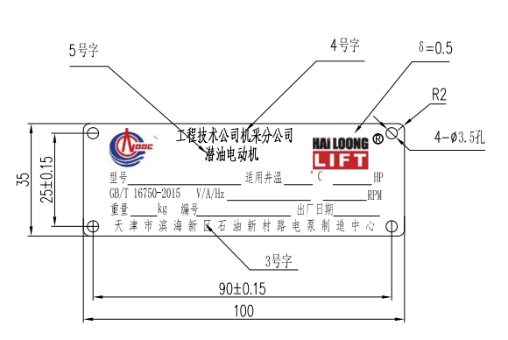

保护器铭牌尺寸

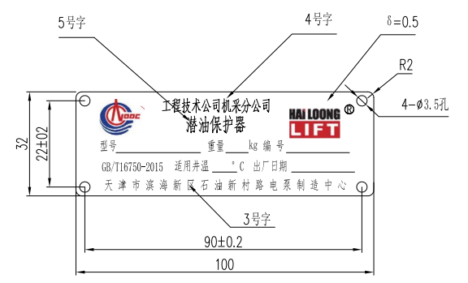

* 1. **送货配备物品**

包装箱内除放置供货合同要求的电机，还应有一次下井件（数量参考供货要求）、相关纸质文件。纸质文件至少应包括不限于：产品发货清单、产品试验报告、一次下井附件清单等。

* 1. **包装箱体**

对于潜油电泵机组各部件，包括不限于潜油电机（简称电机）、潜油电机保护器（简称保护器）、油气分离器（简称分离器）、潜油电泵（简称泵）等产品的包装防护按照以下要求进行：

1. **设计要求**
2. **750mm机组收纳箱（图纸见附件三）**
3. 收纳箱长度为10.14m，内径为10m,宽度为750mm，高度为200mm。
4. 收纳箱四周材质为腰高200mm工字型槽钢，收纳箱下方为高度120mm支撑腿，共计5个，材质为槽钢，厚3mm，底盖配齐全，并进行焊接处理，两地板焊接连接点处进行加强防护。同时底部四角要留有排水孔，详见附件。
5. 收纳箱上盖配齐全，材质为3mm冷轧钢板，螺栓孔为内螺纹，同时四角配齐紧固M10*20螺栓.螺栓材质为304不锈钢，箱盖板纵向两侧分别配有∮8±0.5mm提手，材质为Q250B钢材。收纳箱上盖要求与箱体等宽，每块长度不超过1.2m。收纳箱两头分别带有透明亚克力材质的铭牌盒，具体结构尺寸见附件。
6. 收纳箱内部及上盖里面涂漆要求防锈漆，涂漆均匀无金属裸露，颜色见收纳箱颜色标准示意图。
7. 收纳箱外部及上盖表面涂漆要求喷砂除锈，底漆使用环氧富锌漆喷涂2遍，面漆使用防锈漆喷涂2遍，涂漆均匀无金属裸露，颜色见收纳箱颜色标准示意图，且收纳箱为收纳箱头部其中一端涂红色，长度为200mm。
8. 纳箱墨头要求颜色与收纳箱外体颜色明显区分，尺寸80×80mm，且要求防水。
9. 收纳箱墨头内容包含：海龙LOGO。
10. 收纳箱两侧还要有吊点、方向、防震、防水标识。
11. 收纳箱为焊接结构，强度要求整体载荷大于3500kg。
12. **950mm加长机组收纳箱（图纸见附件三）**
13. 收纳箱长度为10.14m，内径为10m，宽度为950mm，高度为200mm。
14. 收纳箱四周材质为腰高200mm工字型槽钢，收纳箱下方为高度120mm支撑腿，共计5个，材质为槽钢，厚3mm，底盖配齐全，并进行焊接处理，两地板焊接连接点处进行加强防护。同时底部四角要留有排水孔，详见附件。
15. 收纳箱上盖配齐全，材质为3mm冷轧钢板，螺栓孔为内螺纹，同时四角配齐紧固M10*20螺栓.螺栓材质为304不锈钢，箱盖板纵向两侧分别配有∮8±0.5mm提手，材质为Q250B钢材。收纳箱上盖要求与箱体等宽，每块长度不超过1.2m。收纳箱两头分别带有透明亚克力材质的铭牌盒，具体结构尺寸见附件。
16. 收纳箱内部及上盖里面涂漆要求防锈漆，涂漆均匀无金属裸露，颜色见收纳箱颜色标准示意图。
17. 收纳箱外部及上盖表面涂漆要求喷砂除锈，底漆使用环氧富锌漆喷涂2遍，面漆使用防锈漆喷涂2遍，涂漆均匀无金属裸露，颜色见收纳箱颜色标准示意图，且收纳箱为收纳箱头部其中一端涂红色，长度为200mm。
18. 收纳箱墨头要求颜色与收纳箱外体颜色明显区分，尺寸80×80mm，且要求防水。
19. 收纳箱墨头内容包含：海龙LOGO。
20. 收纳箱两侧还要有吊点、方向、防震、防水标识。
21. 收纳箱为焊接结构，强度要求整体载荷大于4500kg。
22. **机组收纳箱颜色标准如下：**
23. 机组收纳箱颜色标准如下表所示，本机组箱的颜色标准采用色彩CMYK四色值 来表达，其中C代表蓝色、M代表红色、Y代表黄色、K代表黑色。

|  |  |  |  |
| --- | --- | --- | --- |
| 序号 | 项目 | 颜色 | 备注 |
| 1 | 机组箱外、提手、短上盖、长上盖主体 | 海油蓝 | C:100 M:40 Y:0 K:0 |
| 2 | 机组箱内 | 洋红色 | C:0 M:100 Y:0 K:0 |
| 3 | 机组箱头部（长度275mm）和长盖右侧（长度275mm） | 海龙红 | C:0 M:100 Y:100 K:0 |
| 4 | 长盖正面标识背景色、箱体侧面标识背景色 | 白色 | C:0 M:0 Y:0 K:0 |
| 5 | 警示标志、标识中的黑色字体 | 黑色 | C:0 M:0 Y:0 K:100 |

1. 长上盖的正面标识形式如下，颜色按照上述表格颜色执行。



1. 机组箱主体侧面标识样式如下，发展字体为微软雅黑，字体高度32mm，颜色按照上述表格颜色执行。



1. 总成效果图：

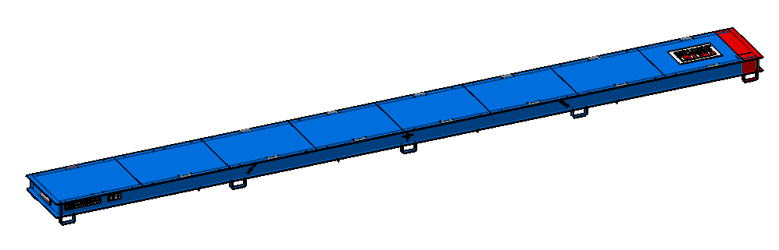

1. 加工要严格按照图纸要求，图纸见附件三。
2. **潜油电机、保护器、泵、分离器检验合格后，在发货前，应分别置于钢集束包装箱内。**
3. 送货配备物品

包装箱内除放置供货合同要求的电泵机组外，还应有一次下井件（数量参考供货要求）、相关纸质文件。纸质文件至少应包括不限于：产品发货清单、产品试验报告、一次下井附件清单等。

1. 包装箱体标识要求：
2. 产品包装箱外表面明显位置，作如下标志：

机组编号、潜油电机型号、重量、电压、电流、保护器型号、分离器型号、处理器型号、泵型号、排量、扬程。（具体见附件1）

1. 防锈处理：潜油电机、保护器、泵、处理器、分离器（吸入口）表面应喷涂防锈漆或其做其他防锈处理。
2. 包装箱尺寸

以机组部件的形式运输，具体尺寸图纸请见附件三。

以成套机组的形式运输，其钢集束包装箱尺寸可根据机组尺寸制定。

**八、技术文件**

卖方在投标书中，应根据买方的要求相应的介质，并对其进行详细的说明。凡是与应满足的技术参数及功能不相符的地方，都应在投标书中给予说明，若没有说明，则被视为完全符合买方要求。

卖方投标书的技术部分至少应包括以下几部分内容：

**第一部分：概述**

叙述卖方提供产品的特点、交货的详细说明等，同时，描述质量控制情况。

**第二部分：供货范围**

卖方应根据本投标须知“供货范围”的要求，列出一份详细的供货清单，包括名称、数量、技术参数、生产卖方及其他附件等的描述。

**第三部分：技术资料**

至少包含但不限于以下内容：

* + - 1. 提供所购置产品的公司的资质。
      2. 投标人需提供ISO系列质量体系认证证书和环境体系认证证书、相关业绩。
      3. 设备测试报告或性能测试文件。

**第四部分：详细技术方案**

详细阐述针对该项目的详细设计方案说明，方案应包括：设计理论依据、具体实施方案及计划、参考标准等；

**第五部分：异议及建议**

详细列出所有与买方的文件及标准（或参数）不一致的地方；

**第六部分：项目进度计划**

提供项目整体的实施计划，格式自定。

**第七部分：安装及维护**

提供项目实施涉及到的安装、施工及日后维护方案、计划等；

**九、工作进度、监造和现场验收**

* 1. 原材料需满足所有技术要求、技术合同、澄清纪要（或邮件）、随货资料要求。
  2. 详见附件1 《原材料随货资料清单》
  3. 乙方在合同签订后，根据甲方要求在指定地点进行寄存备货。

1. 寄存备货物资根据甲方邮件通知后一周内交付指定地点。货物运输应采用符合国家要求的运输方式，途中安全由卖方负责。
2. 寄存物资需按送货要求进行防护，如因包装原因发生损坏，乙方应负全部责任。寄售货物交付后，货物的所有权仍归属卖方，货物运输过程中及货物在买方库房寄存期间的保险由卖方承担
3. 寄存备货物资根据实际现场需求情况，下订单使用后进行执行分批结算。
4. 本协议到期或终止后，买方有权要求将剩余寄售货物退回卖方，退货产生的所有费用由卖方承担。

**9.4 注：**

9.4.1 清单中未包含的原材料参照相近物资原则随货提交资料。

9.4.2 发货资料满足但不限于附表中要求。

9.4.3 发货时，随设备提供与产品一致的唯一序列编码清单。

9.4.4 如有特殊资料要求，请加以说明。

**十、技术服务与售后服务**

* 1. 货物符合本合同（包括不限于技术附件）规定的技术、质量、设计、标准、规格、材料、计算、参数、数据等要求，性能稳定、可靠，达到承诺的性能保证值，不存在任何缺陷；
  2. 货物是崭新、从未使用过的货物，其材质不存在任何缺陷。
  3. 如卖方违反前述保证，质保期内，买方有权要求卖方无偿、及时更换，如经更换仍无法消除该等缺陷，买方有权要求退货。卖方应赔偿买方因货物存在前述缺陷遭受的直接损失。
  4. 供货范围内的所有货品的质量应满足技术要求中所列标准的要求。
  5. 所有货品须提供检验报告。

**十一、质量保证**

* 1. 质保期要求：下井后1300天，或检验合格入库后1600天，以先到为准。
  2. 赔偿条款：

（1）由于产品质量原因，导致产品下井后正常运转小于100天，卖方需赔偿买方2倍相同规格潜油电泵机组等额的人民币；

（2）由于产品质量原因，导致产品下井后正常运转大于100天（含）小于500天，卖方需赔偿买方1.5倍相同规格潜油电泵机组等额的人民币；

（3）由于产品质量原因，导致产品下井后正常运转大于500天（含）小于1300天，卖方需赔偿买方1倍相同规格潜油电泵机组等额的人民币；

* 1. ★卖方需具备30天交付20台潜油永磁电机的生产能力，（投标时卖方提供30天交付30台潜油永磁电机生产能力的证明材料，证明材料包含但不限于生产计划、生产工时计算、产能计算书等相关文件）。且卖方接到买方通知后（以邮件或联络函的形式），需在7天内按照买方要求将潜油电机交付到买方指定库房。
  2. ★乙方在合同签订后，需备年度合同总金额10%的物资。具体备货物资规格型号在合同签订后，甲方将以邮件或联络函的形式通知乙方。具体交货期以买方订单为准。
  3. 乙方首次订单提供的产品在买方场地进行试验时，如果出现电机与变频器型号不匹配的情况或者电机在空载到额定负载范围内出现异常振动现象等适配性问题，乙方有两个月产品整改期限，如果整改后产品在买方场地再次进行试验时，仍出现电机与变频器型号不匹配的情况或者电机在空载到额定负载范围内出现异常振动现象等适配性问题，买方有权终止合同，保留处罚卖方履约异常的权利，同时卖方应赔偿买方全额履约保证金。
  4. 乙方自合同生效后连续两次或一年内三次无法承接（不可抗力除外）订单，将视为供应商不能履约，此品类协议终止。

11.7 ★其他特殊要求：合同签订前需签订招标方认可的银行开具的履约保函（保额20万元）或向招标方监管账户打入履约保证金（20万元）。

招标方认可银行名录：

6家国有大型银行：中国银行、中国农业银行、中国建设银行、中国工商银行、中国邮政储蓄银行、交通银行。

9家上市股份制商业银行：招商银行、浦发银行、中信银行、中国光大银行、华夏银行、中国民生银行、平安银行、兴业银行、浙商银行。

1. **其它要求**
   1. 交货地点：天津市塘沽区东沽渤海石油新村机械采油分公司东沽库房
   2. 收货人：杨静，联系方式：022-66917109
   3. 交货期：卖方更具订单日期完成备货，具体交货期以买方书面通知为准。
   4. 因规格变化的价格变化表

|  |  |  |  |  |  |
| --- | --- | --- | --- | --- | --- |
| **名称** | **类别** | **说明** | **费率** | **单位** | **备注** |
|  | 电机 | 350系列潜油电机（100Hz），功率每增减1HP， 增减 | 750 | 元 |  |
| 1 | 450系列潜油电机（100Hz），功率每增减1HP， 增减 | 600 | 元 |  |
| 450系列潜油电机（40Hz），功率每增减1HP， 增减 | 5000 | 元 |  |
| 562系列潜油电机（100Hz），功率每增减1HP， 增减 | 480 | 元 |  |
| 562系列潜油电机(40Hz），功率每增减1HP， 增减 | 4000 | 元 |  |
| 潜油电机，采用防腐材质（-C），每台电机价格为普通不防腐同等规格型号电机价格的 | 1.2 | 倍 |  |
| 2 | 潜油引接电缆 | 350系列潜油引接电缆AWG6#(3×13mm2)，每增减1米，增减 | 100 | 元 |  |
| 450系列潜油引接电缆AWG6#(3×13mm2)，每增减1米，增减 | 100 | 元 |  |
| 562系列潜油引接电缆AWG4#(3×20mm2)，每增减1米，增减 | 200 | 元 |  |
| 潜油引接电缆，采用防腐材质（-C），每条潜油引接电缆价格为普通不防腐同等规格型号潜油引接电缆价格的 | 1.1 | 倍 |  |
| 3 | 潜油保护器 | 潜油保护器采用高强轴（Inconel 718材质），每台潜油保护器价格为普通Monel K500轴同等规格型号潜油保护器价格的 | 1.1 | 倍 |  |
| 潜油保护器采用防腐材质（-C），每台潜油保护器价格为普通不防腐同等规格型号潜油保护器价格的 | 1.1 | 倍 |  |
| 潜油保护器采用防砂材质和结构（-D），每台潜油保护器价格为普通不防砂同等规格型号潜油保护器价格的 | 1.05 | 倍 |  |
| 潜油保护器同时采用防腐材质、防砂材质和结构（-D）、高强轴（Inconel 718材质），每台潜油保护器价格为普通不防腐、不防砂、普通Monel K500轴同等规格型号潜油保护器价格的 | 1.25 | 倍 |  |
| **说明** | 1、以招标清单中电机型号为基准型号；  2、若电机或引接电缆或保护器的规格发生变化，以变化后的型号供货，并以基准价±变化单价为最终价格；  3、实际使用电机功率以报价中相近的功率作为计算依据；  4、若出现上下相邻功率加减计算后不一致的情况，以价格低的为准。 | | | | |

|  |  |  |  |  |  |  |  |  |  |  |  |  |  |  |  |
| --- | --- | --- | --- | --- | --- | --- | --- | --- | --- | --- | --- | --- | --- | --- | --- |
| **原材料发货资料清单** | | | | |  |  |  |  |  |  |  |  |  |  |  |
| **类别1** | **类别2** | **类别3** | **序号** | **物资名称** | 送货单 | 技术要求(合同、澄清纪要) | 合格证 | 说明书 | 出厂检验报告 | 图纸 | 防爆 证书 | 船检 证书 | 标定证书 | 材质证明 | 备注 |
| 原材料 | 潜油永磁同步电机 | A类 | 1 | 潜油电机 | √ | √ |  |  | √ |  |  |  |  | √ |  |
| 2 | 潜油引接电缆 | √ | √ |  |  | √ |  |  |  |  | √ |  |
| 3 | 潜油保护器 | √ | √ |  |  | √ |  |  |  |  | √ |  |
| 4 | 扭矩连接轴 | √ | √ |  |  | √ |  |  |  |  | √ |  |
|  | 5 | 450系列永磁高转速电机转子总成 | √ |  |  |  | √ | √ |  |  |  | √ |  |
|  | 6 | 450系列永磁高速电机定子片 | √ |  |  |  | √ | √ |  |  |  | √ |  |
|  |  |  | 7 | 562系列永磁高转速电机转子总成 | √ |  |  |  | √ | √ |  |  |  | √ |  |
|  |  |  | 8 | 562系列永磁高速电机定子片 | √ |  |  |  | √ | √ |  |  |  | √ |  |

**附件一 接口尺寸**

**保护器接口尺寸**

| 系列 | 位置 | D1 | D2 | n×D3 | L | | 轴窜量 | 轴花键 | D4×b | D×d | 图例 |
| --- | --- | --- | --- | --- | --- | --- | --- | --- | --- | --- | --- |
| 387/400 | 上接头 | 77.77±0.1 | 62+0.027 0 | 6×3/8″-24UNF | -12.7±1.19 | 轴下推到底 | 0.8～1.6 | 7/8″ |  |  | 图1 |
| 下接头 | 93.65±0.1 | 73.03-0.03 -0.056 |  | -28.5+0.87 -0.72 |  | 轴花键：7/8″，花键接头：1-1/2″ | 67+0.39 +0.28×3.81±0.13 | 径封66+0.52 -0.015×3.5+0.13 -0.07 | 图2 |
| 513/540 | 上接头 | 112.7±0.1 | 92.075+0.043 0 | 11×7/16＂-20UNF | -7.925+1.168 -1.575 | 0.8～1.6 | 1-3/16″ |  |  | 图1 |
| 下接头 | 92.075-0.075 -0.126 |  | -31.75±0.79 |  | 轴花键：1-3/16″，花键接头：2″ | 86.436 0 -0.102×3.8+0.1 0 | 径封85+0.70 -0.06 × 3.5+0.132 -0.071 | 图2 |
| 675 | 上接头 | 149.225 | 120.701~120.726 | 12×1/2"-20UNF-2 | -6.35~-9.093 | 0.8～1.6 | 1.5"-6B | 128.885×2.7 | 径封 113.89×3.53 | 图1 |
| 下接头 | 158.75 | 123.698~123.749 | 11×Φ13.5 11×1/2"-20UNF-2 | 30.96~32.54 |  | 轴花键：1.5"-6B， 花键接头：无 | 115.138×7.137 | 径封 113.67*5.33 | 图2 |

**电机接口尺寸**

| 系列 | 位置 | D1 | D2 | n×D3 | L | | 轴窜量 | 轴花键 | 花键套 | D4×b | D×d | 图例 |
| --- | --- | --- | --- | --- | --- | --- | --- | --- | --- | --- | --- | --- |
| 456 | 单节/上节上接头 | 93.65±0.1 | 73.03+0.05 +0 | 6×7/16＂-20UNF | +22.23+3.96 +0 | 轴下推到底 | 1.59～4.76 | 1-3/16″ | 1-1/2″×1-3/16″ | 无 | 无 | 图1 |
| 上节下接头* | 73.03-0.056 -0.081 |  | 3.16 +0 -4.76 |  |  | 无 | 无 | 图2 |
| 下节上接头* | 73.03+0.05 +0 | 6×7/16＂-20UNF | -10.32+2.38 +0 | 1.59～4.76 | 1-3/16″×1-3/16″ | 80.086+0.051 -0.051×2.03±0.13 | 角封72.6+0.4 -0.1×3.1+0.12 -0.10 | 图1 |
| 540 | 单节/上节上接头 | 112.7±0.1 | 92.075+0.051 +0 | 11×7/16＂-20UNF | +25.4+2.38 -1.59 | 1.6～7.1 | 1-3/8″ | 2″×1-3/8″ | 98.806±0.051×2.03±0.13 | 角封89-0.049 -0.811 × 2.5+0.192 +0.040 | 图1 |
| 上节下接头* | 92.075-0.051 -0.076 |  | 7.938±3.18 |  |  | 87.960 0 -0.102×3.05±0.13 | 径封82+0.601 -0.161×2.5+0.192 +0.040 | 图2 |
| 下节上接头* | 92.075+0.025 0 | 11×7/16＂-20UNF | -20.638+1.588 -2.381 | 1.6～7.1 | 1-3/8″×1-3/8″ | 98.806+0.051 -0.051×2.03±0.13 | 角封89-0.049 -0.811×2.5+0.192 +0.040 | 图1 |
| 562 | 单节/上节上接头 | 112.7±0.1 | 92.075+0.051 +0 | 11×7/16＂-20UNF | +25.4+2.38 -1.59 | 1.6～7.1 | 1-3/8″ | 2″×1-3/8″ | 98.806±0.051×2.03±0.13 | 角封89-0.049 -0.811 × 2.5+0.192 +0.040 | 图1 |
| 上节下接头* | 92.075-0.051 -0.076 |  | 7.938±3.18 |  |  | 87.960 0 -0.102×3.05±0.13 | 径封82+0.601 -0.161×2.5+0.192 +0.040 | 图2 |
| 下节上接头* | 92.075+0.025 0 | 11×7/16＂-20UNF | -20.638+1.588 -2.381 | 1.6～7.1 | 1-3/8″×1-3/8″ | 98.806+0.051 -0.051×2.03±0.13 | 角封89-0.049 -0.811×2.5+0.192 +0.040 | 图1 |
| 738 | 单节/上节上接头 | 158.75 | 123.825+0.051 +0 | 11×1/2"-20UNF-2 | 25.4±1.6 | 1.6～7.1 | 2"-31T | 2"-31T/1.5"-6B | (132±0.051)×2.73 | 角封123.42×3.53 | 图1 |
| 上节下接头 | 133.2740 -0.025 | 11×Φ14  11×1/2"-20UNF-2 | 7.938+3.18 -1.5 | 1.6～7.1 | 2"-31T/2"-31T | 127.710 -0.051×4.75+0.127 0 | 径封126.59×3.53 | 图2 |
| 下节上接头 | 133.35+0.051 +0 | 11×1/2"-20UNF-2 | -（20.638±1.6） | 1.6～7.1 | 2"-31T/2"-31T | （142.2±0.051）×2.73 | 角封132.94×3.53 | 图1 |

**电机接泵工况接口尺寸**

| 系列 | 位置 | 螺纹孔心距D1 | 止口D2 | 螺纹孔n×D3 | 图例 |
| --- | --- | --- | --- | --- | --- |
| 456/540/562 | 下接头 | 96.84±0.1 | 79.43±0.025 | 6×7/16″-20UNF | 图1 |

**花键副参数**

|  |  |  |  |
| --- | --- | --- | --- |
| 花键基本尺寸 | 齿数 | 花键套（mm） | 轴花键（mm） |
| 11/16” | 6 | φ17.526 0 -0.102×φ15.773 +0.051 0×4.420 0 -0.076 | φ17.374 0 -0.076×φ15.674 0 -0.127×4.216+0.076 -0.051 |
| 7/8” | 6 | φ22.301 0 -0.102×φ19.990 +0.051 0×5.613 0 -0.102 | φ22.149 0 -0.076×φ19.837 0 -0.127×5.410+0.076 -0.051 |
| 1” | 6 | φ25.476 0 -0.102×φ21.463 +0.051 0×6.401 0 -0.102 | φ25.273 0 -0.076×φ21.311 0 -0.127×6.198+0.076 -0.051 |
| 1-3/16 | 6 | φ30.226 0 -0.102×φ25.502 +0.051 0×7.569 0 -0.102 | φ29.997 0 -0.076×φ25.324 0 -0.127×7.366 0 -0.127 |
| 1-3/8” | 6 | φ35.001 0 -0.102×φ29.693 +0.051 0×8.788 0 -0.102 | φ34.849 0 -0.076×φ29.515 0 -0.127×8.585 0 -0.127 |
| 1-1/2” | 6 | φ38.176 0 -0.102×φ32.385 +0.051 0×9.576 0 -0.102 | φ38.024 0 -0.076×φ32.207 0 -0.076×9.373 0 -0.076 |
| 2” | 16 | φ50.800 0 -0.102×φ41.046 +0.051 0×4.953 0 -0.076 | φ50.648 0 -0.076×φ41.021+0.025 0×4.826 0 -0.076 |

**注油塞及注油阀参数**

|  |  |  |
| --- | --- | --- |
| 项目 | 注油塞（丝堵）参数 | 注油阀参数 |
| 电机 | 3/8＂-24UNF | 5/8＂-18UNF |
| 保护器 | 3/8＂-24UNF | 5/8＂-18UNF |

**附件二**

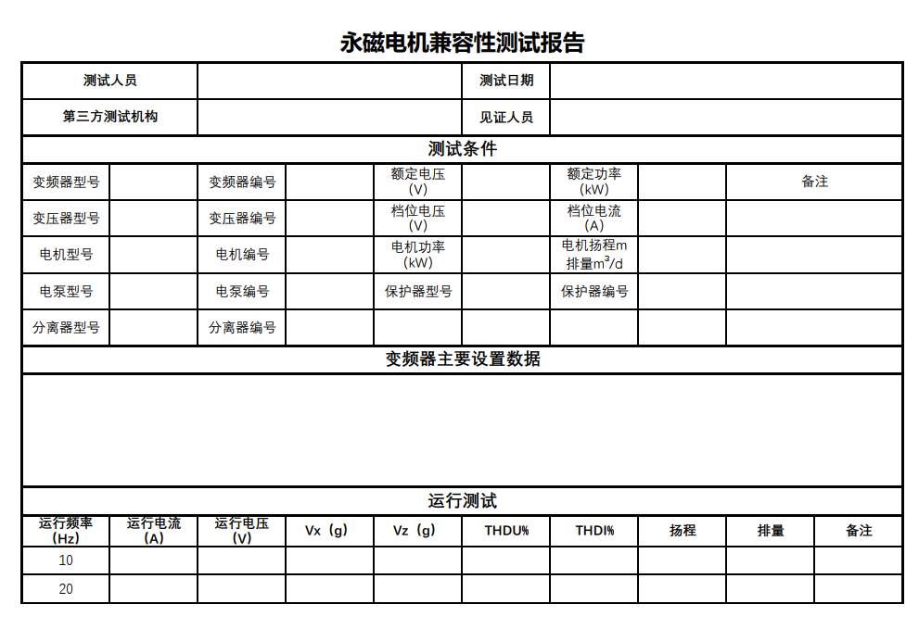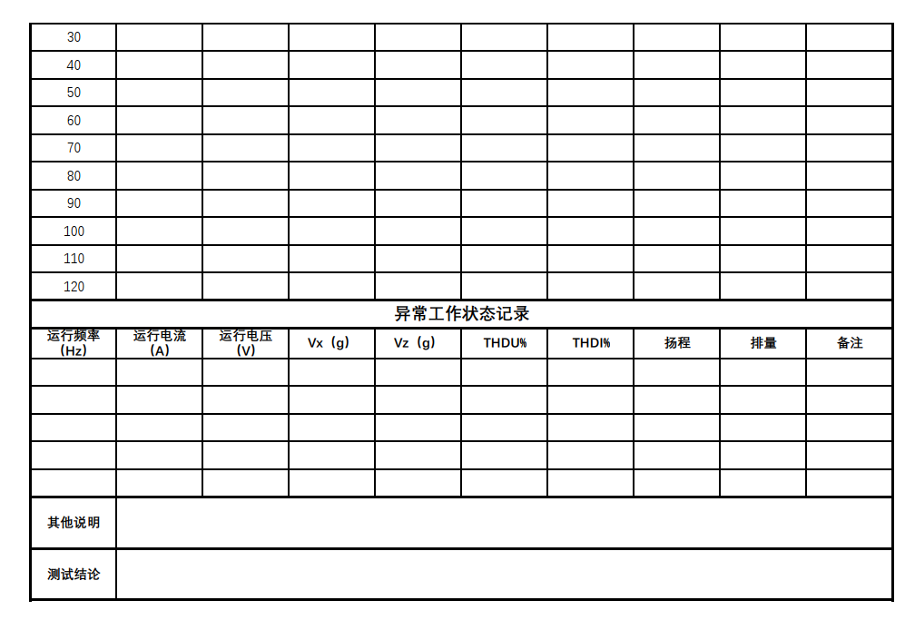

**附件三 机组包装箱图纸**

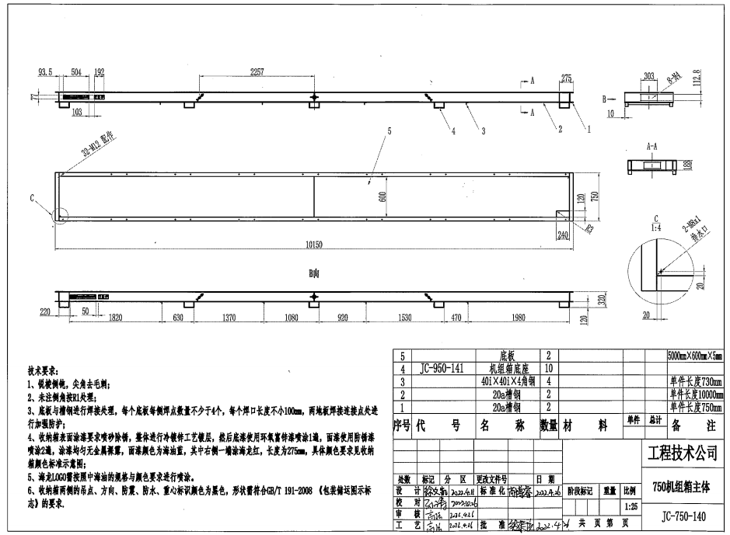

图一、750机组箱装配图

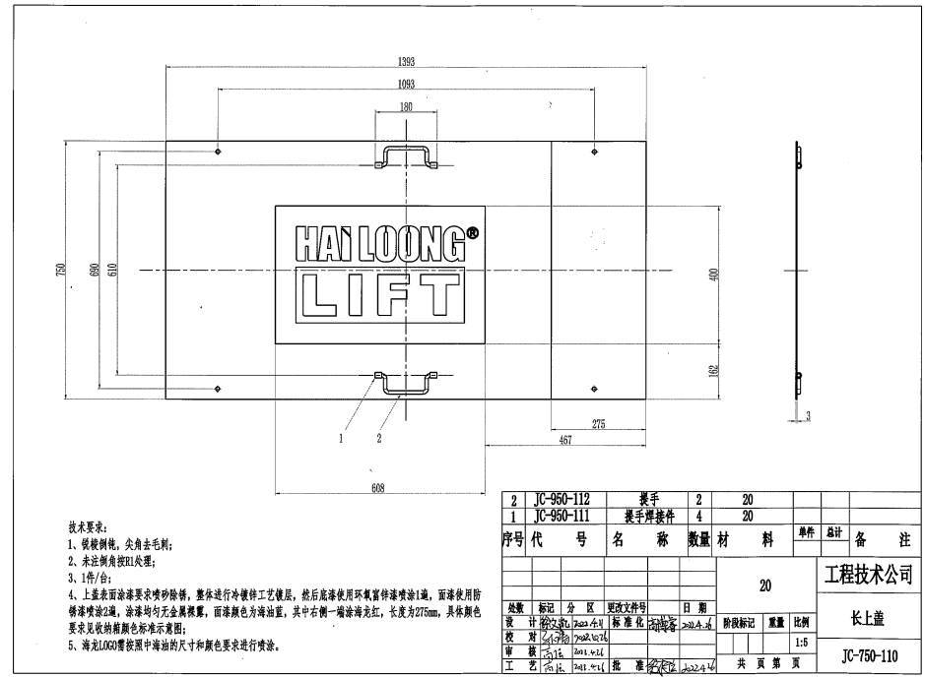

图二、750长上盖

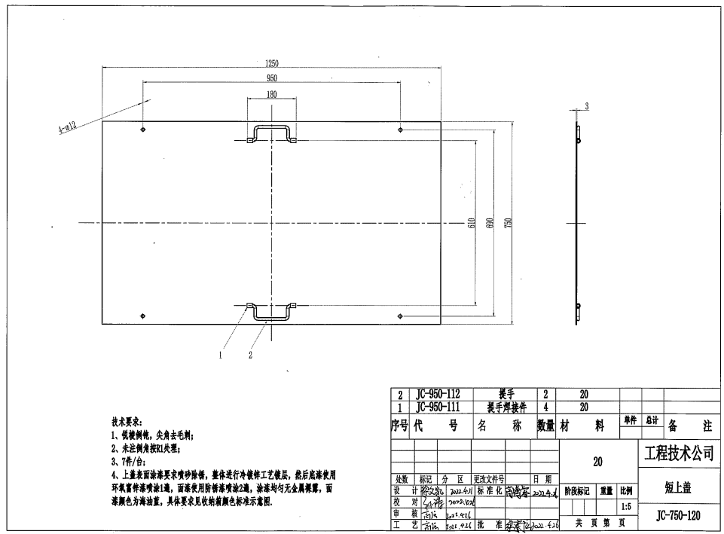



图三、750短上盖

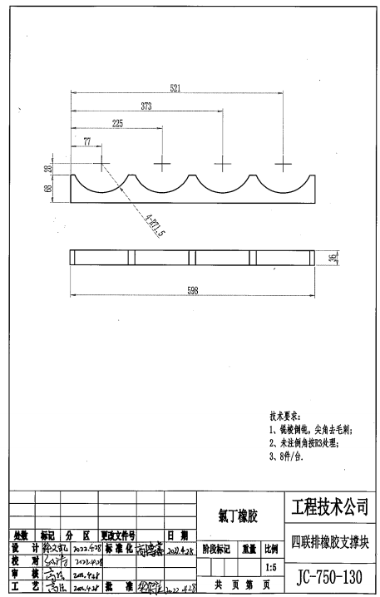

图四、四联排橡胶支撑块



图五、750机组箱主体

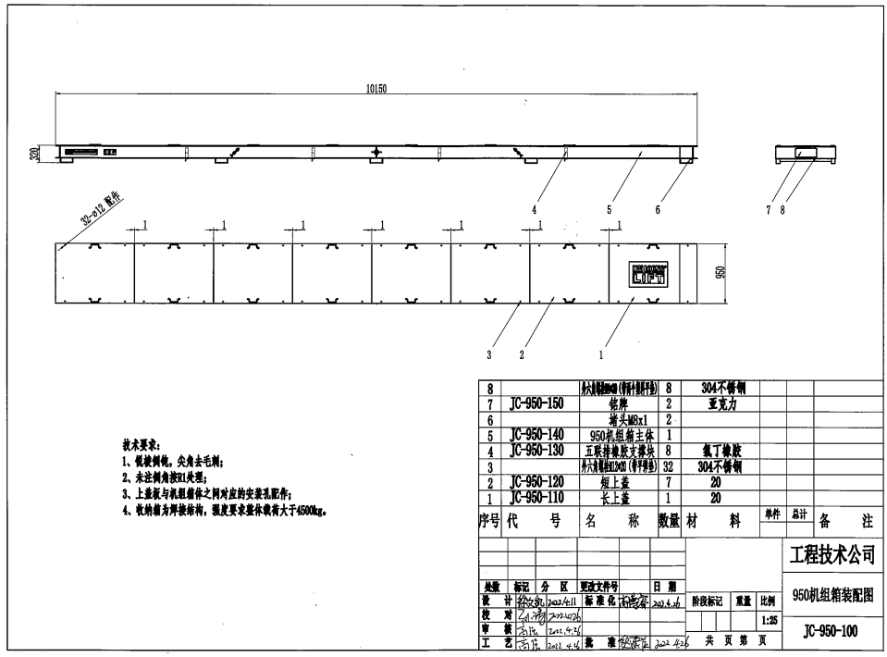

图六、950机组箱装配图

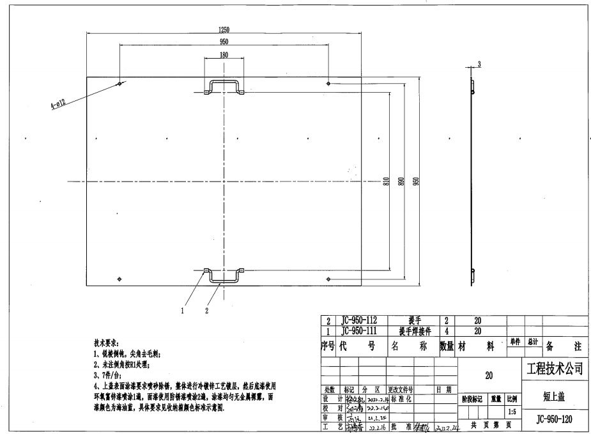

图七、950短上盖

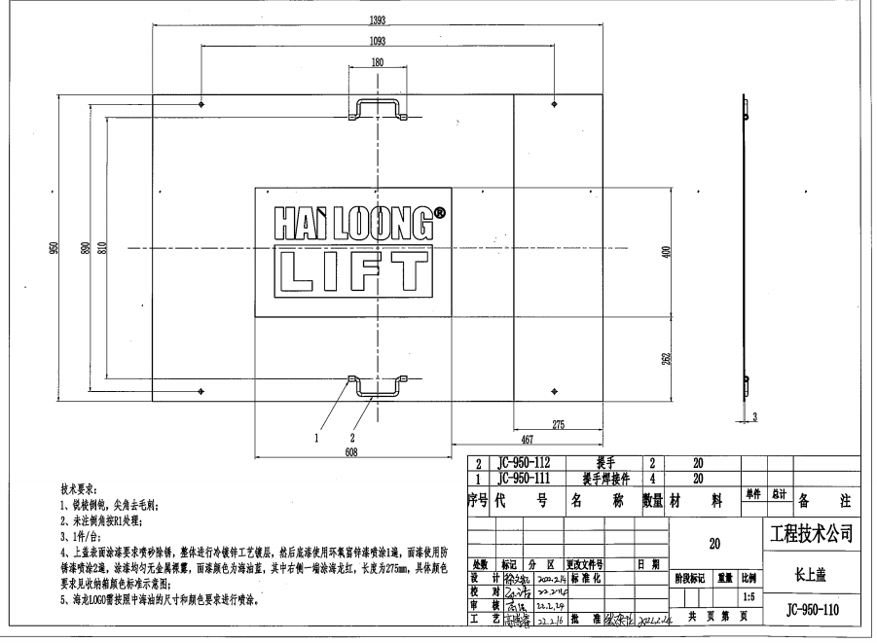

图八、950长上盖

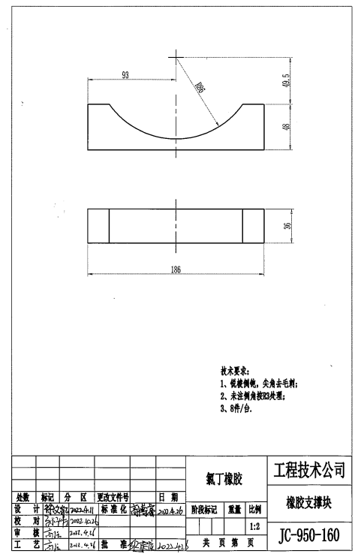

图九、橡胶支撑

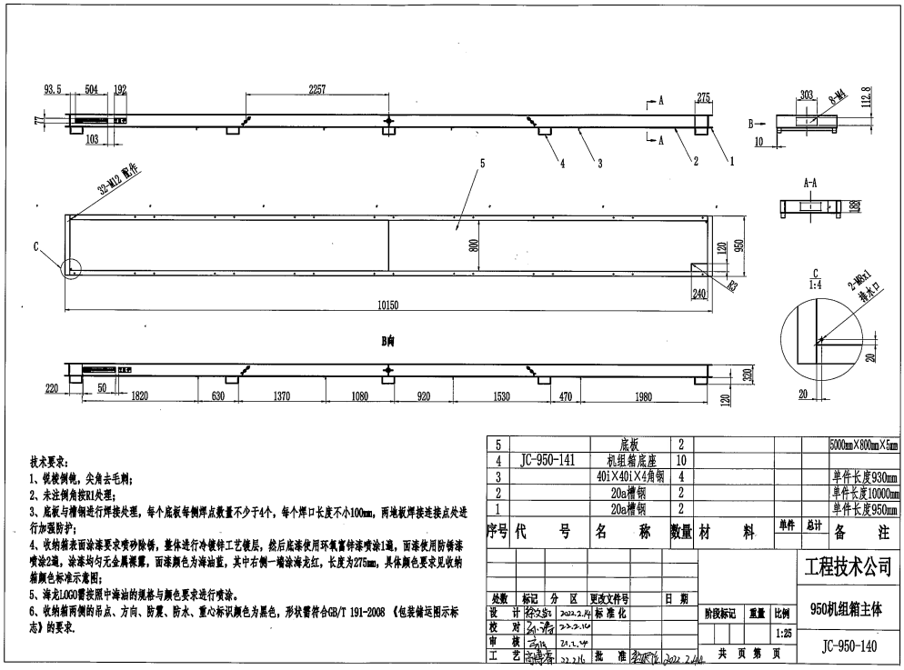

图十、950机组箱主体

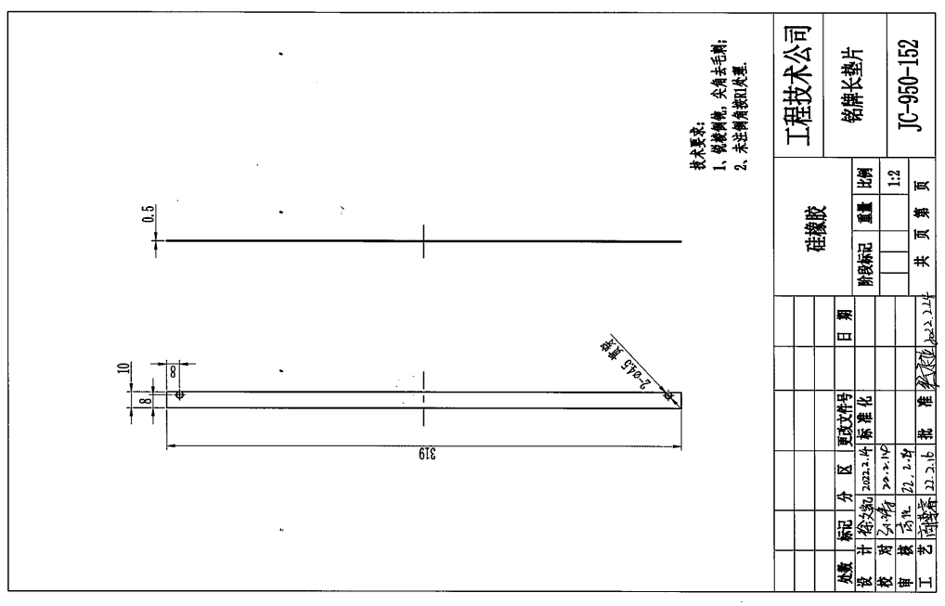

图十一、铭牌长垫片

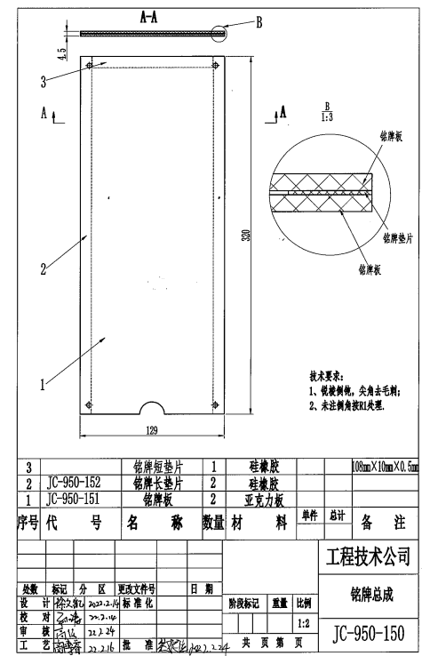

图十二、铭牌总成

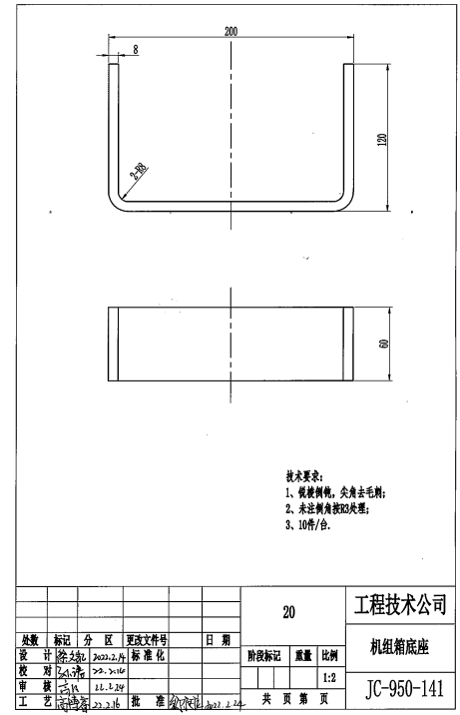

图十三、机组箱底座

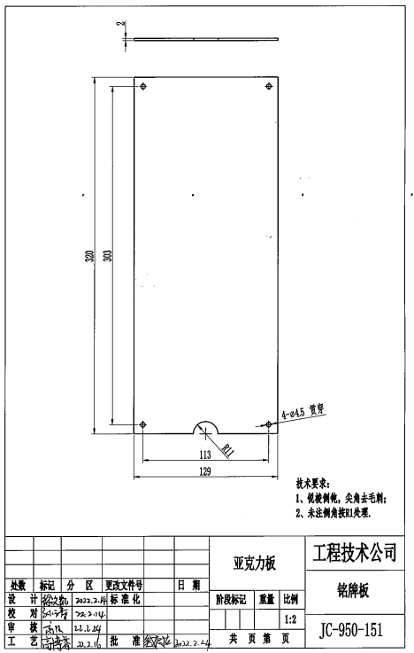

图十四、铭牌板

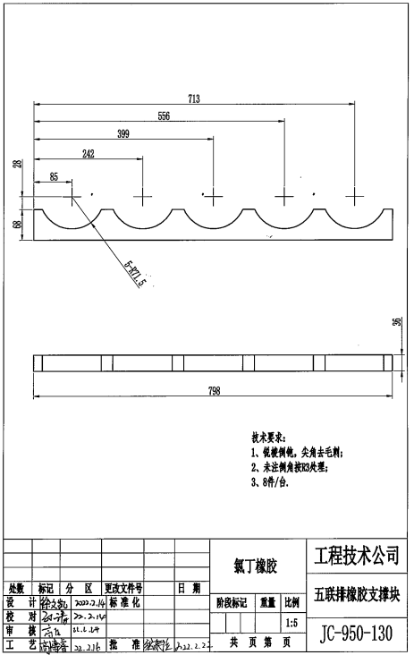

图十五、五连排橡胶支撑块

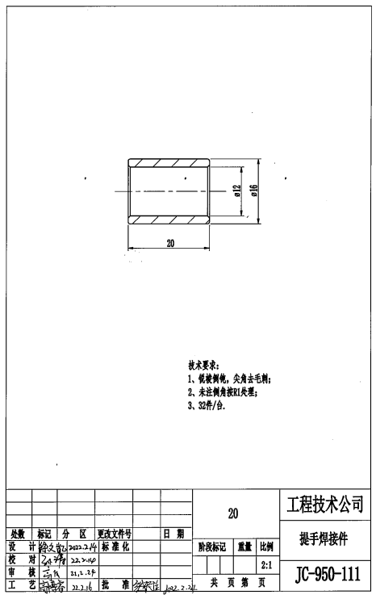

图十六、提手焊接件

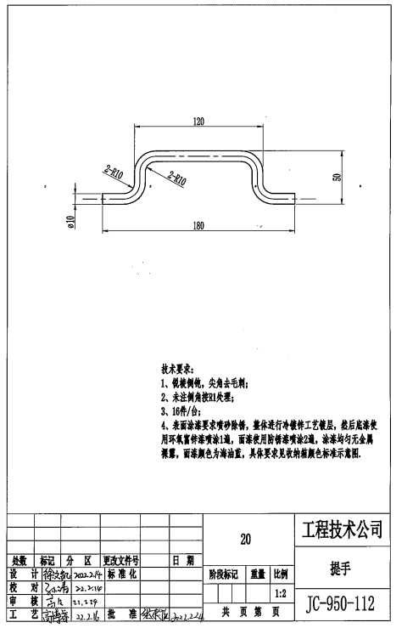

图十七、提手

**附件四 永磁高转速电机定子片**

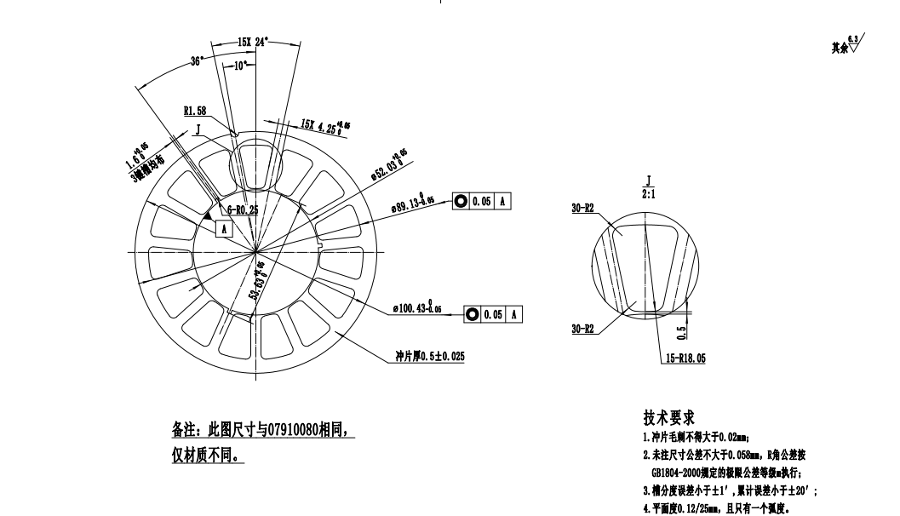

450永磁定子片

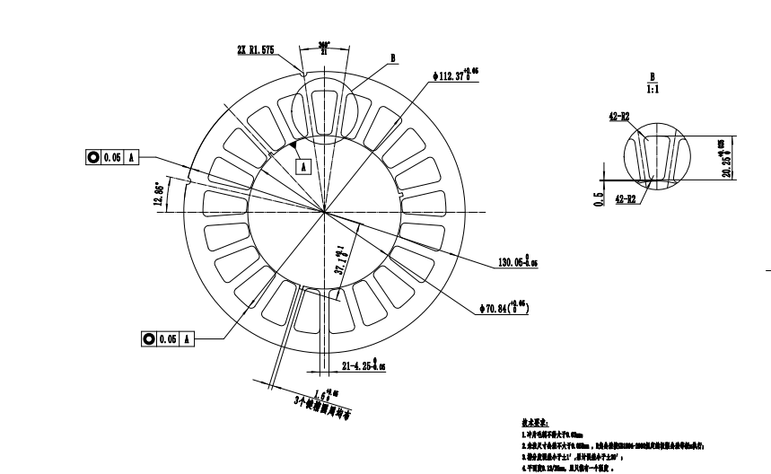

562永磁定子片

**附件五：《JXCY-ZZ-02-014潜油电泵机组外表面喷漆作业工艺标准》**

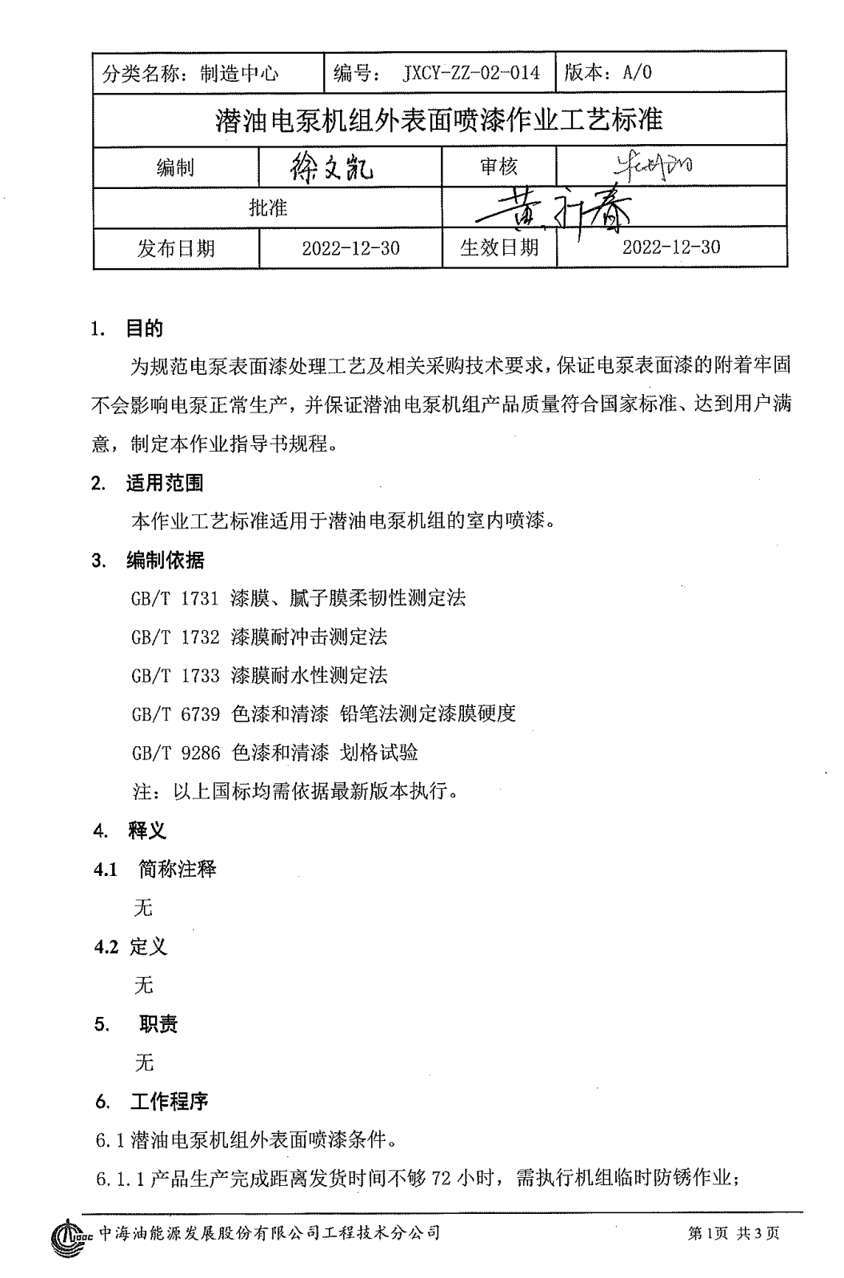

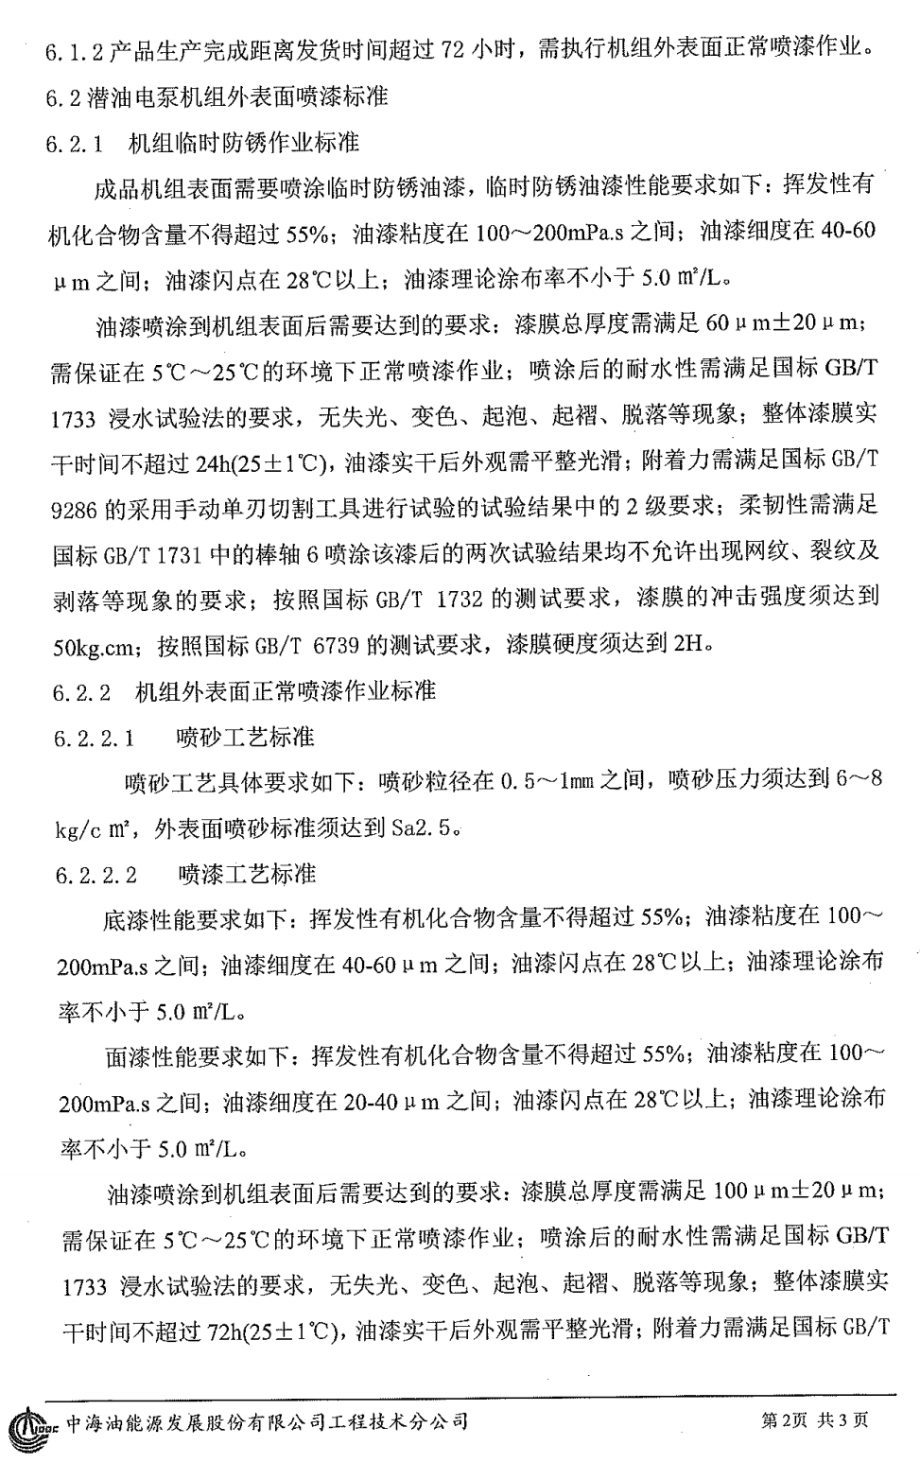

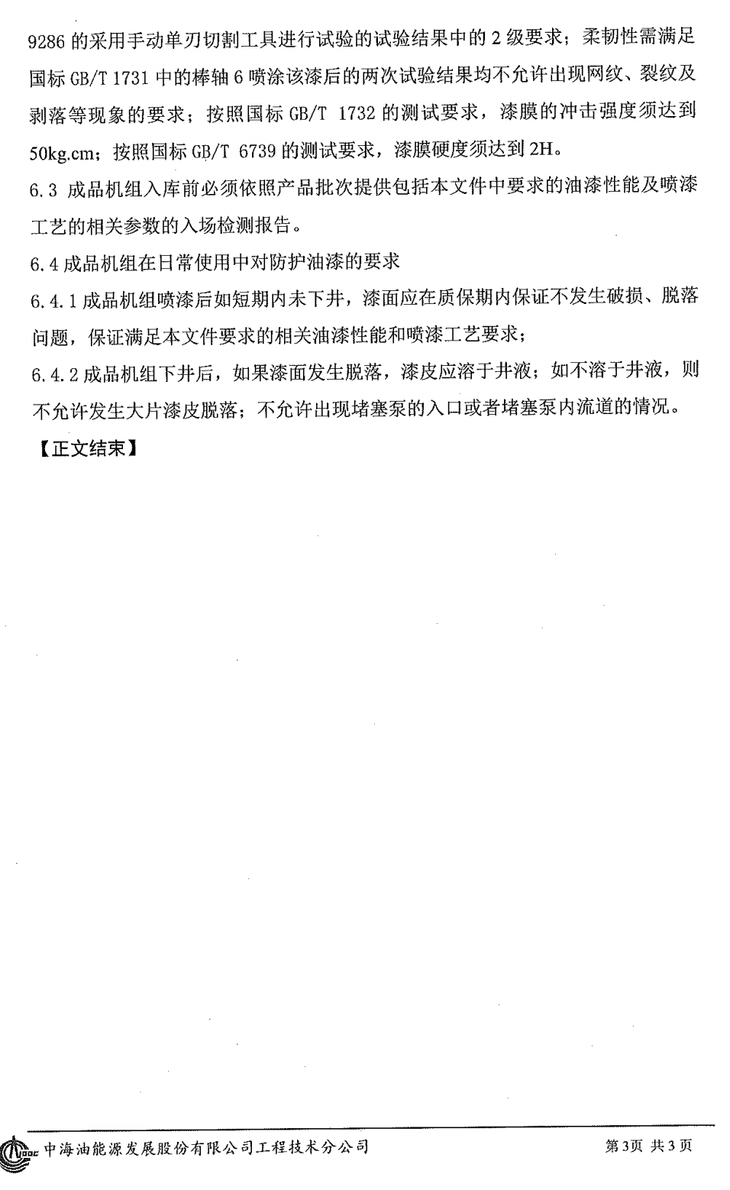

**附件六：泵工况对插接头。**

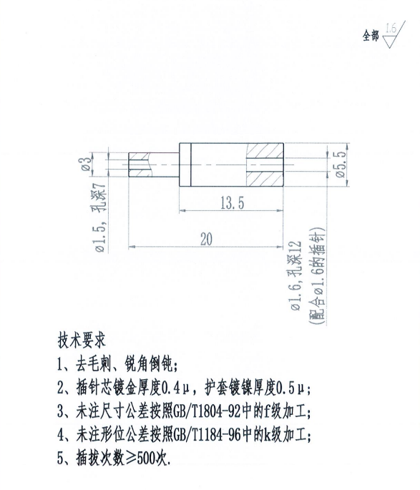

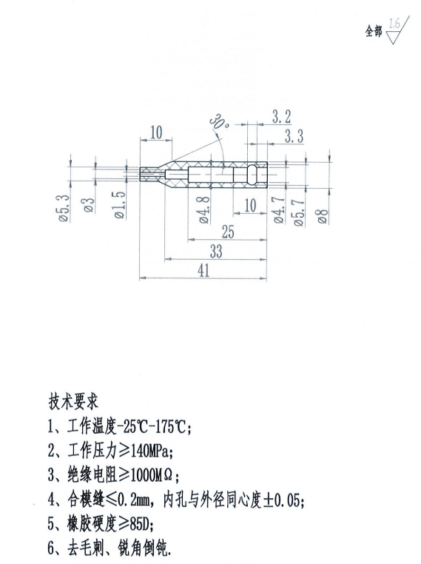

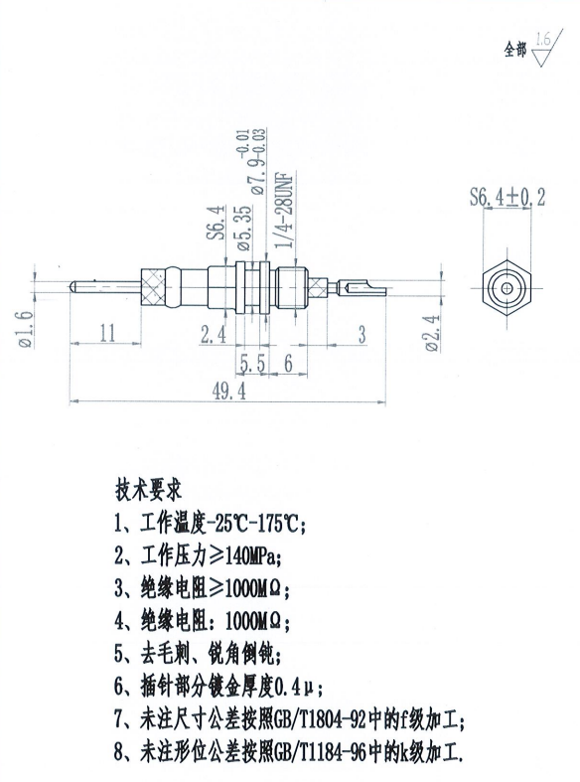

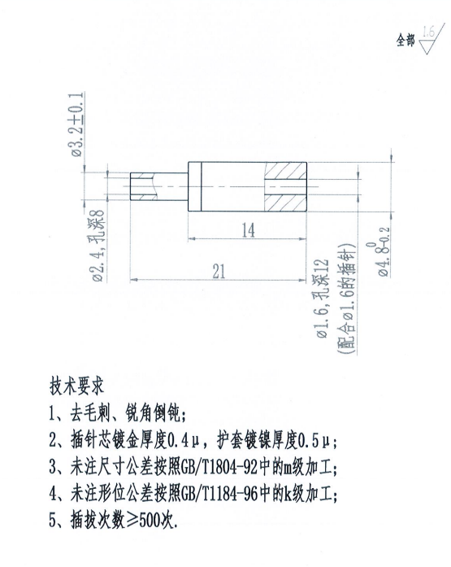

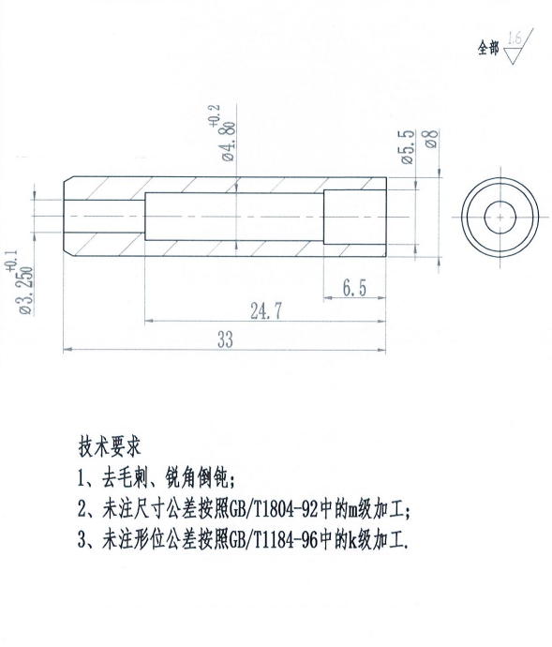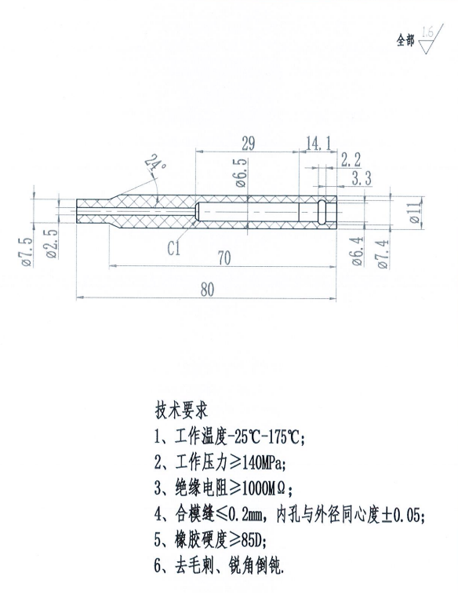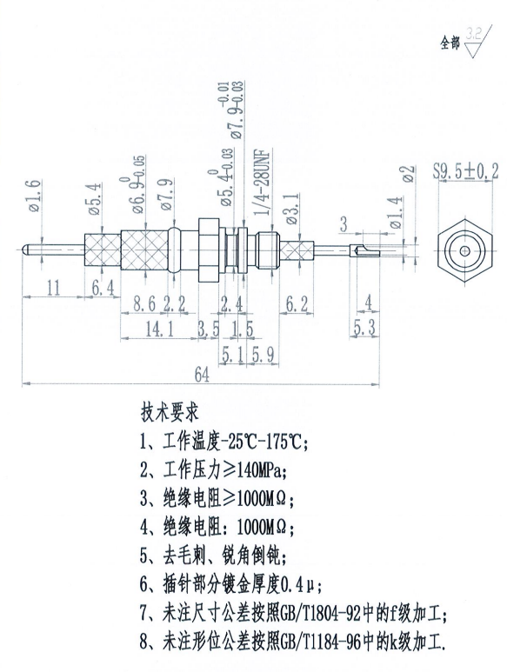

**附件七：永磁电机与感应电机效率、功率因数对比表**

|  |  |  |  |  |  |
| --- | --- | --- | --- | --- | --- |
| 种类 | 系列 | 功率 | 负载率% | 效率 Eff. | *功率因数 PF* |
| 感应电机 | 375 | 140HP | 80 | *** | *** |
| 456 | 200HP | 80 | *** | *** |
| 562 | 440hp | 80 | *** | *** |
| 375 | *** | 80 | *** | *** |
| 456 | *** | 80 | *** | *** |
| 562 | *** | 80 | *** | *** |
| 永磁电机 | 350 | 140HP | 80 | *** | *** |
| 450 | 200HP | 80 | *** | *** |
| 562 | 440hp | 80 | *** | *** |
| 350 | *** | 80 | *** | *** |
| 450 | *** | 80 | *** | *** |
| 562 | *** | 80 | *** | *** |

**第五章 书面投标文件审核的商务和技术评议表**

否决项评议表

项目名称： 中海油能源发展股份有限公司工程技术公司永磁系列潜油电机等物资采购专有协议--标段六 供应商投标资格审查项目

标段（包）编号：GK-2025-ZC-1263/01/06

|  |  |  |  |
| --- | --- | --- | --- |
| 序号 | 申请人名称  评议内容/招标文件要求 |  | |
| 申请文件响应 | 评议 |
| ★投标人名称 | 与营业执照、资质证书一致 |  |  |
| ★投标函签字盖章 | 有法定代表人（单位负责人）或其委托代理人签字或加盖单位章。由法定代表人（单位负责人）签字的，应附法定代表人（单位负责人）身份证明，由代理人签字的，应附授权委托书，身份证明或授权委托书应符合“投标文件格式”的规定 |  |  |
| ★投标有效期 | 投标截止之日起120天内保持有效。 |  |  |
| ★联合体投标 | 不接受联合体投标 |  |  |
| ★备选方案 | 不允许备选方案 |  |  |
| ★报价文件特征码 | 有以下情形之一的，视为投标人相互串通投标： a.不同投标人的投标文件由同一单位或者个人编制，例如：不同投标人在集团公司数字化供应链平台上下载招标文件或上传投标文件记录的“文件制作机器码、文件创建标识码和投标电脑 MAC 地址（或“网卡序列号”）”内容任何一项一致； b.不同投标人的投标文件异常一致或者存在两处以上一致性错误； ★关于投标人违规：被认定为“属于投标人相互串通投标”“视为投标人相互串通投标”或“提供虚假投标资料”的供应商，将按照中国海油相关制度规定，对围标串标的投标人处于禁用两年及以上的处理，对提供虚假投标资料的投标人处于禁用一年及以上的处理，处理期内不能参与新的投标活动。 |  |  |
| ★分包要求 | 不允许分包。 |  |  |
| 结论 | |  | |

注：

1.申请文件响应可填具体的数据或填“满足”、“不满足”；评议栏中填写“接受”或“不接受”，结论为合格或不合格。即有1项不满足的，视为否决项评审结论为“不合格”。

评审专家签字：

**商务评议表**

项目名称： 中海油能源发展股份有限公司工程技术公司永磁系列潜油电机等物资采购专有协议--标段六 供应商投标资格审查项目

标段（包）编号：GK-2025-ZC-1263/01/06

|  |  |  |  |
| --- | --- | --- | --- |
| 序号 | 申请人名称  评议内容/招标文件要求 |  | |
| 申请文件响应 | 评议 |
| 1 | ★营业执照：投标人须是中华人民共和国境内具有独立承担民事责任能力的法人，或具备国家认可经营资格的其他组织。  1）投标人具有合法有效的企业法人营业执照、税务登记证及组织机构代码证或证照合一的营业执照，投标时需提供原件扫描件（原件备查）。  2）投标人为事业单位的，应具有合法有效的事业单位法人证书，投标时需提供原件扫描件（原件备查）。  投标人为分公司的，提供具有合法有效的营业执照和上级法人单位授权书（授权该分公司投标），认可该分公司和上级法人单位的资质、资格和业绩，不认可同一上级法人单位的其它分公司的资质、资格和业绩，投标时需提供原件扫描件（原件备查）。分公司与上级法人单位只可一家参与投标，同时参与投标的，投标均无效。 |  |  |
| 2 | ★业绩要求（开标环节需要公开）：1）投标人合同签订时间在2020年1月1日至投标截止时间之前，具有1个已完成的永磁潜油电机或永磁转子总成的销售或加工制造或租赁业绩合同，并提供相应业绩证明文件。  2）投标人提供的业绩证明文件包括：具有法律效力的业绩合同和到货验收证明材料。（提示：以上2项资料，缺少任1项将视为无效业绩导致废标） A、业绩合同应至少涵盖：合同首页、合同签署页（具有签字或盖章、合同签署时间）、供货名称、数量及关键技术指标等内容；B、到货验收材料需提供由购买方或使用方（签字或盖章）的交货验收单或出具货物验收合格的其他证明文件或结算发票。（提示：按要求提供相关资料，以上各项内容必须完全涵盖，否则将视为无效业绩导致废标）  3）若业绩合同为年度协议，除提供年度协议外，还应至少提供1项已完成供货的订单、及由购买方或使用方（签字或盖章）的交货验收单或出具货物验收合格的其他证明文件或结算发票。同一个年协合同提供1项订单算为1个有效业绩。（提示：提供的业绩证明材料必须完全涵盖以上内容，否则视为无效业绩，将导致废标）  4）未提供业绩证明文件或提供的业绩证明文件无法认定上述业绩要求的，视为无效业绩。  5）原件备查。 |  |  |
| 3 | ★资质、业绩信息公开的要求投标人务必确保开标环节“资质、业绩信息”中公开的资质、业绩内容与投标文件中提供的资质、业绩内容一致。资质、业绩信息应在开标环节进行信息公开。未按要求在开标阶段进行公开的资质、业绩信息，评标阶段不予认可。开标结束前，招标项目经理通过开标页面对话框工具，与所有投标人逐一确认公开的资质、业绩信息是否与投标文件中一致。如不一致，投标人可在开标环节提出询问，将开标环节未公示但投标文件中已提供的资质、业绩在对话框中公开，投标人补充公开的信息视同满足信息公开要求，招标项目经理如实记录并提交评标委员会评审。 |  |  |
| 4 | ★信誉要求：（1）投标人自2021年1月1日起至投标截止时间止，投标人或其法定代表人、拟委任的项目负责人不得有行贿犯罪行为。为便于招标人复核，投标人应自行到中国裁判文书网；（http://wenshu.court.gov.cn）查询本单位及其法定代表人、拟委任的项目负责人的行贿犯罪信息，确认没有行贿犯罪； （2）投标人承诺：中国海油在职员工（不含正式派出的）未有在投标人单位担任股东、法人代表、董事、监事和其他任职人员的情形。注：（上述带网站网址的信誉要求条款，投标人请自行查询，将查询结果加盖公章后放入投标文件）。以上所述投标人，包括分包商和联合体成员。 |  |  |
| 5 | ★制造商要求本次招标仅接受投标人为投标货物的制造商，不接受代理商、贸易商参与投标，不接受代加工贴牌制造。投标时提供厂房证明资料：若自有厂房提供厂房产权证或土地使用证，若租赁厂房提供有效的租赁合同。 |  |  |
| 6 | 商务合同条款：对商务合同其他条款无异议； |  |  |
| 7 | 财务报表：投标人提供（2021年- 2023年）经会计事务所或审计机构审计的财务报表，包含资产负债表、现金流量表、利润表。成立时间少于投标人须知前附表规定年份的，应提供自成立以来的财务报表。投标人为分公司的，应提供上级法人单位的经会计师事务所或审计机构审计的上述年度财务会计报表。 |  |  |
| 8 | 付款条件和方法：按照年度合同下单价金额及采购订单确认实际数量结算付款。卖方在每批次实际交付货物并经买方执行方验收合格后，向买方执行方提供有效增值税专用发票及相关支持文件（具体见买方执行用户下达的采购订单中的要求），买方在收到有效增值税专用发票及相关支持文件并审核无误后45日内支付订单价款。如付款到期日为非银行工作日，则付款到期日顺延至下一个银行工作日。 |  |  |
| 9 | 使用法律和仲裁：(1)适用中华人民共和国法律 (2)提交天津仲裁委员会进行仲裁。仲裁地点在天津 。 |  |  |
| 10 | ★商务指标偏离累计 **2 项的，**即视为商务评审结论为“不合格”。 |  |  |
| 结论 | |  | |

注：

1.申请文件响应可填具体的数据或填“满足”、“不满足”；评议栏中填写“接受”或“不接受”，结论为合格或不合格。商务指标偏离累计 **2 项**的，即视为商务评审结论为“不合格”。

评审专家签字：

**技术评议表**

项目名称： 中海油能源发展股份有限公司工程技术公司永磁系列潜油电机等物资采购专有协议--标段六 供应商投标资格审查项目

标段（包）编号：GK-2025-ZC-1263/01/06

|  |  |  |  |  |
| --- | --- | --- | --- | --- |
| 序号 | 申请人名称  评议内容/招标文件要求 | |  | |
| 申请文件响应 | 评议 |
| 1 | ★350电机系列，功率，功率因数和效率要求 | 投标人投标时提供：经CCS、ABS、BV、DNV第三方实验机构中的任意一家认证的测试报告（报告内容包括但不限于电机系列，额定功率，80%负载率以下时功率因数和效率等）。高转速潜油永磁同步电机350系列,额定功率为140HP±5%,电机要求80%负载率以下时功率因数0.87以上，效率为85%以上，为合格。 |  |  |
| 2 | ★450电机系列，功率，功率因数和效率要求 | 投标人投标时提供：经CCS、ABS、BV、DNV第三方实验机构中的任意一家认证的测试报告（报告内容包括但不限于电机系列，额定功率，80%负载率以下时功率因数和效率等）。高转速潜油永磁同步电机为450系列。额定功率为140HP±5%、200HP±5%、260HP±5%。全系列电机要求80%负载率下功率因数0.90以上，效率为88%以上，为合格。 |  |  |
| 3 | ★562电机系列，功率，功率因数和效率要求 | 投标人投标时提供：经CCS、ABS、BV、DNV第三方实验机构中的任意一家认证的测试报告（报告内容包括但不限于电机系列，额定功率，80%负载率以下时功率因数和效率等）。高转速潜油永磁同步电机为562系列。额定功率为352HP±5%、440HP±5%、572HP±5%、704HP±5%、836HP±5%。全系列电机要求80%负载率下功率因数0.95以上，效率94%以上，为合格。 |  |  |
| 4 | ★电机适用井温和本体耐温等级以及永磁体要求 | 投标人在投标文件中承诺满足：电机适用井温：180℃，本体耐温等级204℃。同时为保证电机效率，要求转子采用永磁体，永磁体耐温不低于204℃，材质选用钕铁硼（NdFeB）或更高级别的钐钴（SmCo）材质及以上等级，满足对磁场强度和温度稳定性的高要求。 |  |  |
| 5 | ★电机运行能力要求 | 投标人在投标文件中承诺满足：电机额定同步转速为3600-4200rpm，频率为120-140Hz，并且具备在此转速区间稳定运行的能力，供货时提供额定负载下转速3600rpm及4200rpm下的出厂测试报告。 |  |  |
| 6 | ★电机、保护器接口尺寸要求 | 投标人在投标文件中承诺满足：电机、保护器上下接口尺寸符合《机械采油公司潜油电泵产品接口参数明细》（见附件一）要求 |  |  |
| 7 | ★电机规格数据表要求 | 投标时提供电机规格数据表（技术要求5.1-（9）项表格），至少包含：3600rpm、4200rpm转速下对应的额定功率、额定电压、额定电流、长度等数据，350系列功率范围至少覆盖：83~166HP，450系列功率范围至少覆盖：140~260HP、562系列功率范围至少覆盖183~836HP。 |  |  |
| 8 | ★保护器运行能力要求 | 保护器在额定同步转速为3600-4200rpm区间内具备稳定运行的能力，提供额定负载下转速3600rpm及4200rpm下的出厂测试报告。 |  |  |
| 9 | ★450和562系列电机转子磁钢要求 | 投标人在投标文件中承诺满足：磁钢要求：采用4极内嵌式设计，磁钢等级为N40EH，要求有防腐镀层，镀层方式为NiCuNi，交货态为预充磁，充磁后剩磁要求在12.5k-12.8k高斯； |  |  |
| 10 | ★高转速永磁电机与感应电机效率、功率因数对比表要求 | 投标人在投标时参照附件七：《永磁电机与感应电机效率、功率因数对比表》提供不少于5种功率下不同规格的永磁电机效率和功率因数对比数据并付相应的试验曲线图与感应电机进行对比。 |  |  |
| 11 | ★电机试验方法要求与测试参数设置和测试项目要求 | 投标人投标时需承诺满足以下要求：  由第三方实验机构（CCS、ABS、BV、DNV）中的任意一家、招标人机采公司以及公开资格预初步评审合格的投标人依次在招标人现场共同见证投标人所提供的电机和HAILOONG LIFT品牌的OTS400变频器匹配性试验。试验要求：  1）测试电机的型号要求如下：投标人提供450系列电机。电机运行额定转速4200RPM，测试在4200RPM@140Hz下可以稳定运行，并提供经CCS、ABS、BV、DNV第三方实验机构中的任意一家认证的测试报告。  2）投标人在测试期间需提供变频器压频比控制设置参数表，由CCS、ABS、BV、DNV第三方实验机构中的任意一家在测试期间根据投标人提供的压频比参数设置表进行试验验证复核：  ①投标人的电机按照该设置参数表，能够顺畅空载启动和运行，启动及运行过程中振动值在各轴向低于1g（测试匹配HAILOONG DS1系列泵工况进行数据监视），三相电流不平衡度不高于3%；  ②在任意负载及负载变化工况下，可用相同的变频器设置正常启动和运行，加减速时间及V/F曲线无需根据负载情况调整修改。  ③见证测试项目及评价表见：技术要求内 六、检测检验 （5）-③项表格（按照各标段要求进行测试）注：表中见证测试项目如出现任意一项不合格，则由第三方实验机构（CCS、ABS、BV、DNV）中的任意一家出具报告判定该投标人的试验结果为不合格。若匹配试验全部合格，则由第三方实验机构（CCS、ABS、BV、DNV）中的任意一家出具报告判定该投标人的试验结果为合格。  3）试验方法应符合GB/T 16750-2015《潜油电泵机组》第6章 试验方法和检验规则要求。其中型式空载试验测量方法应满足GB/T 16750-2015《潜油电泵机组》第6章 试验方法和检验规则要求 6.1 试验方法 6.1.2 电机 6.1.2.3 空载试验 6.1.2.3.2 测量方法 6.1.2.3.2.2 型式空载试验测量方法：电机在工频额定电压下空载启动运行，使机耗达到稳定，即输入功率在半小时前后的两个读数之差不大于前一个读数的3%开始测量。首先将电机工作电压提高到1.1~1.3倍额定电压，然后逐渐降低电机工作电压至可能达到的最低值（电流开始回升时为止），在此期间测7~9点，每点要同时测取三相电压、三相电流、输入功率、频率，其中额定电压时为必测点。试验结束应立即在电机出线端测量定子绕组的直流电阻（带试验电缆）。  4）招标方提供测试场地，公开资格预初步评审合格的投标人、招标人机采公司以及第三方实验机构（CCS、ABS、BV、DNV）中的任意一家在机械采油公司东沽试验车间共同见证测试试验，同时招标方提供HAILOONG LIFT品牌的OTS400变频器和HAILOONG DS1系列泵工况，投标人提供电机并送往机械采油东沽试验车间。  5）第三方机构测试期间发生的所有见证费用由投标人负责，测试期间运输电机等测试物资发生的往返运费由投标人负责，测试期间如出现因投标人的电机试验导致现场招标方和投标人的物资和设备损坏的情况，招标方的物资和设备损坏所产生的费用由投标人负责，投标人的物资和设备损坏所产生的费用由投标人自行承担。  6）投标人的电机和HAILOONG LIFT品牌的OTS400变频器匹配性试验成功，该投标人被判定为资格预审合格。如投标人的电机和HAILOONG LIFT品牌的OTS400变频器匹配性试验失败，则投标人被判定为资格预审不合格。 |  |  |
| 12 | ★电机转子动平衡要求 | 潜油永磁电机转子要求动平衡测试，动平衡质量级别不低于G6.3（6.3mm/s），卖方在投标时出具450和562系列潜油永磁电机转子的动平衡测试报告。 |  |  |
| 13 | ★投标人生产能力要求 | 投标人在投标文件中承诺满足：卖方需具备30天交付20台潜油永磁电机的生产能力，（投标时卖方提供30天交付30台潜油永磁电机生产能力的证明材料，证明材料包含但不限于生产计划、生产工时计算、产能计算书等相关文件）。且卖方接到买方通知后（以邮件或联络函的形式），需在7天内按照买方要求将潜油电机交付到买方指定库房。 |  |  |
| 14 | ★中标方备货要求 | 投标人在投标文件中承诺满足：乙方在合同签订后，需备年度合同总金额10%的物资。具体备货物资规格型号在合同签订后，甲方将以邮件或联络函的形式通知乙方。具体交货期以买方订单为准。 |  |  |
| 15 | ★投标人生产设备要求 | 投标人需有自己的生产设备，投标时需提供与投标公司名称一致的生产设备采购合同或发票和照片。生产设备至少包括电机定子叠压机、定子调直设备、定子嵌线台架、真空浸漆装置、永磁电机总装台。（如合同/发票上的设备/物资名称能与本项要求的名称不一致，但是能实现相应的主要功能，即视为具备该设备，符合要求）。 |  |  |
| 16 | ★投标人检验设备要求 | 投标人需有自己的检验设备,投标时需提供与投标公司名称一致的检验设备采购合同或发票和照片，合同中检验设备的数量应满足本招标书要求的最低产能。检验设备至少包括高压电火花机、磁矩检测仪（剩磁检测设备）、磁通计、光学影像尺寸测量仪、示波器、功率分析仪、扭矩分析仪、电机试验测试系统及在线监测系统。（如合同/发票上的设备/物资名称能与本项要求的名称不一致，但是能实现相应的主要功能，即视为具备该设备，符合要求）。 |  |  |
| 17 | ★中标方履约保证金要求 | 其他特殊要求：合同签订前需签订招标方认可的银行开具的履约保函（保额20万元）或向招标方监管账户打入履约保证金（20万元）。  招标方认可银行名录：  6家国有大型银行：中国银行、中国农业银行、中国建设银行、中国工商银行、中国邮政储蓄银行、交通银行。  9家上市股份制商业银行：招商银行、浦发银行、中信银行、中国光大银行、华夏银行、中国民生银行、平安银行、兴业银行、浙商银行。 |  |  |
| 18 | 电机的转子要求 | 投标人在投标文件中承诺满足：永磁电机为四极，转子永磁体采用内嵌式结构。 |  |  |
| 19 | 电机的电磁线耐交流电压等级要求 | 投标人在投标文件中承诺满足：永磁电机额定电压在2000V以下，电磁线采用耐交流电压等级不低于4000V，额定电压高于2000V低于3300V的，电磁线采用耐交流电压等级不低于7250V；额定电压高于3300V的，电磁线采用耐交流电压等级不低于10KV，聚酰亚胺膜每层的叠包率不低于48%，电磁线的选择应具备适用于高压、高频等复杂工况，在高电压下能够有效抵抗电晕放电现象，以降低电磁干扰和能量损失。 |  |  |
| 20 | 电机密封圈材质要求 | 投标人在投标文件中承诺满足：密封圈采用AFLAS材料，耐温等级不低于204℃，并提供AFLAS材质报告。 |  |  |
| 21 | 电机轴材质要求 | 投标人在投标文件中承诺满足：电机轴采用42CrMo高强度合金钢及以上材质。 |  |  |
| 22 | 电机电机三相绕组不平衡率要求 | 投标人在投标文件中承诺满足：电机三相绕组直流电阻不平衡率不得大于3%。 |  |  |
| 23 | 电机预注油要求 | 投标人在投标文件中承诺满足：成品电机应预注新的合格电机油，电机油耐温不低于200℃，电机到货静置24小时后，无渗漏。 |  |  |
| 24 | 电机承压和密封要求 | 投标人在投标文件中承诺满足：整机能承受压力为0.5MPa气压，历时5min的密封性能试验，各密封连接部位不泄漏。 |  |  |
| 25 | 保护器适用井温和本体耐温等级要求 | 投标人在投标文件中承诺满足：适用井温：180℃，本体耐温等级204℃ |  |  |
| 26 | 保护器轴向承载力要求 | 投标人在投标文件中承诺满足：保护器采用双节高承载止推轴承。为满足高转速要求，338系列保护器轴向承载力≥1.3吨；400系列保护器轴向承载力≥2.5吨.540系列保护器轴向承载力≥5吨。 |  |  |
| 27 | 保护器密封圈及胶囊材质要求 | 保护器密封圈及胶囊采用AFLAS，耐温不低于204℃，并提供AFLAS材质报告。 |  |  |
| 28 | 防腐电机材质要求 | 在腐蚀环境下，与井液接触部件要求具有防腐蚀性能。壳体采用9Cr1Mo，接头、底座采用2Cr13，连接螺栓和垫片应采用MonelK-500，其他与井液接触的零部件按照CO2和H2S腐蚀要求进行配置。送货文件应提供材质化学成分及机械性能检测报告，并注明炉号等可追溯性标识信息。 |  |  |
| 29 | 防腐保护器材质要求 | 采用防腐材质，与井液接触部件具有防 CO2腐蚀功能。要求的防腐配置如下：保护器轴材质Inconel 718，头、座采用 416 SS，壳体采用 9Cr1Mo，花键套采用 1Cr18Ni9Ti 或 2Cr13，连接螺栓、丝堵、注油阀采用 Monel K500。送货文件应提供材质化学成分及机械性能检测报告，并注明炉号等可追溯性标识信息。 |  |  |
| 30 | 防砂保护器结构要求 | 投标人在投标文件中承诺满足：潜油防砂保护器上端采用工程技术甩砂环结构、设计有沉砂腔和泄砂孔。 |  |  |
| 31 | 450系列转子总成外径要求 | 投标人在投标文件中承诺满足：转子总成外径：50.63 +0.02 -0.03mm |  |  |
| 32 | 450系列转子总成内径要求 | 投标人在投标文件中承诺满足：转子总成内径：25.00 +0.07 +0.03mm |  |  |
| 33 | 450系列转子总长和硅钢片材质要求 | 投标人在投标文件中承诺满足：转子总长：346 +0.05 0mm 转子铁芯要求采用自叠铆工艺冲压叠铆完成，硅钢片材质为50W470； |  |  |
| 34 | 450系列转子铁芯垂直度和同轴度要求 | 投标人在投标文件中承诺满足：加工成型的转子铁芯要求垂直度0.08mm，内外径同轴度0.05mm； |  |  |
| 35 | 质量及可追溯要求 | 投标人在投标文件中承诺满足：转子总成采用序列号管理，且在转子表面有激光打标的序列号，禁止采用机械打标方式。转子铁芯及磁钢要求有批次号管理，且可在需要时进行追溯至生产日期及员工姓名； |  |  |
| 36 | 450系列电机转子动平衡要求 | 投标人在投标文件中承诺满足：高转速潜油永磁电机转子要求动平衡测试，动平衡质量级别不低于G6.3（6.3mm/s）。 |  |  |
| 37 | 450系列定子要求 | 投标人在投标文件中承诺满足：按照加工图纸尺寸及公差要求对产品的外径、内径、角度、长度、倒角尺寸、粗糙度等进行100%全检，确保所有产品加工尺寸都在图纸尺寸范围内，图纸见附件四。 |  |  |
| 38 | 562系列转子总成外径要求 | 投标人在投标文件中承诺满足：转子总成外径：68.9+0.05mm |  |  |
| 39 | 562系列转子总成内径要求 | 投标人在投标文件中承诺满足：转子总成内径：35.02 +0.05 0mm |  |  |
| 40 | 562系列转子总长和硅钢片材质要求 | 投标人在投标文件中承诺满足：转子总长：400 +0.15mm 转子铁芯要求采用自叠铆工艺冲压叠铆完成，硅钢片材质为50W470； |  |  |
| 41 | 562系列转子铁芯垂直度和同轴度要求 | 投标人在投标文件中承诺满足：加工成型的转子铁芯要求垂直度0.08mm，内外径同轴度0.05mm； |  |  |
| 42 | 质量及可追溯要求 | 投标人在投标文件中承诺满足：质量及可追溯要求：转子总成采用序列号管理，且在转子表面有激光打标的序列号，禁止采用机械打标方式。转子铁芯及磁钢要求有批次号管理，且可在需要时进行追溯至生产日期及员工姓名； |  |  |
| 43 | 562系列电机转子动平衡要求 | 投标人在投标文件中承诺满足：高转速潜油永磁电机转子要求动平衡测试，动平衡质量级别不低于G6.3（6.3mm/s）。 |  |  |
| 44 | 562系列定子要求 | 投标人在投标文件中承诺满足：按照加工图纸尺寸及公差要求对产品的外径、内径、角度、长度、倒角尺寸、粗糙度等进行100%全检，确保所有产品加工尺寸都在图纸尺寸范围内，图纸见附件四。 |  |  |
| 45 | 质保期要求 | 投标人在投标文件中承诺满足：质保期要求：下井后1300天，或检验合格入库后1600天，以先到为准。 |  |  |
| 46 | 赔偿条款要求 | 投标人在投标文件中承诺满足： （1）由于产品质量原因，导致产品下井后正常运转小于100天，卖方需赔偿买方2倍相同规格潜油电泵机组等额的人民币； （2）由于产品质量原因，导致产品下井后正常运转大于100天（含）小于500天，卖方需赔偿买方1.5倍相同规格潜油电泵机组等额的人民币； （3）由于产品质量原因，导致产品下井后正常运转大于500天（含）小于1300天，卖方需赔偿买方1倍相同规格潜油电泵机组等额的人民币； |  |  |
| 47 | 卖方首次订单产品验证要求 | 投标人在投标文件中承诺满足：乙方首次订单提供的产品在买方场地进行试验时，如果出现电机与变频器型号不匹配的情况或者电机在空载到额定负载范围内出现异常振动现象等适配性问题，乙方有两个月产品整改期限，如果整改后产品在买方场地再次进行试验时，仍出现电机与变频器型号不匹配的情况或者电机在空载到额定负载范围内出现异常振动现象等适配性问题，买方有权终止合同，保留处罚卖方履约异常的权利，同时卖方应赔偿买方全额履约保证金。 |  |  |
| 48 | 卖方订单执行要求 | 投标人在投标文件中承诺满足：乙方自合同生效后连续两次或一年内三次无法承接（不可抗力除外）订单，将视为供应商不能履约，此品类协议终止。 |  |  |
| 49 | ★承诺项 | “投标人在投标文件中承诺满足”的条款，要求投标人书面承诺，格式自拟。 |  |  |
| 50 | ★其它 | 不存在国家法规和招标文件明确否决投标的其它条款和要求 |  |  |
| 51 | ★一般指标偏离 | 商务一般指标和技术一般指标中累计达到4项不满足招标文件要求的，结论为不合格。 |  |  |
| 结论 | | |  | |

**注：**

1. 表格中：技术参数栏可填具体的数据或填“满足”、“不满足”；评议栏可填“符合”或“不符合”。

2.带“★”的指标均为关键项指标，其余指标为一般技术指标。关键项指标有一项为“不符合”，技术评议结论即为“不合格”；一般技术指标，

实质性偏离，评议栏应填“不符合”，一般技术指标偏离累计达到 项的，即视为技术评议结论为“不合格”。

**第六章**  **资格预审申请文件格式**

**目 录**

1. 资格预审申请文件封面
2. 法人代表授权书
3. 法定代表人身份证明
4. 营业执照
5. 承诺书
6. 公司简介及公司组织架构图
7. 近三年（2021-2023年）经审计的财务报表
8. 相关证书（如有）
9. 投标材料质量标准的详细描述
10. 业绩合同扫描件
11. 提交的资格预审申请文件的电子版
12. 信誉证明材料
13. 供货计划、生产能力和保障措施
14. 售后服务和现场技术支持方案
15. 申请人认为有必要提交的其他支持性材料
16. 商务偏离表
17. 技术偏离表
18. 投标函

19）对本项目技术要求的其他响应文件

**1）资格预审申请文件封面**

中海油能源发展股份有限公司

工程技术公司永磁系列潜油电机等物资采购专有协议--标段六

供应商资格审查项目

资格预审申请文件

采办包（中海油能源发展股份有限公司工程技术公司永磁系列潜油电机等物资采购专有协议--标段六 ）：

资格预审编号： XXXXXXXX

申请人： （盖单位章）

法定代表人或其委托代理人： （签字）

2025年XX月XX日

**2）法人代表授权书**

**法人代表授权书**

本人 （姓名）系 （申请人名称）位于

（法定地址）的法定代表人，现委托 （姓名）为我方代理人。代理人根据授权，以我方名义签署、澄清、说明、补正、递交、撤回、修改中海油能源发展股份有限公司工程技术公司永磁系列潜油电机等物资采购专有协议--标段六 供应商资格审查项目采办包投标文件、签订合同和处理有关事宜，其法律后果由我方承担。

委托期限：

代理人无转委托权。

附：法定代表人身份证明

申请人： （盖单位章）

法定代表人： （签字）

身份证号码：

委托代理人： （签字）

身份证号码：

日期： 年 月 日

**3）法定代表人身份证明**

**四、法定代表人身份证明**

申请人名称：

单位性质：

成立时间： 年 月 日

经营期限：

姓名： 性别： 年龄： 职务：

系 （申请人名称）的法定代表人。

特此证明。

申请人： （盖单位章）

日期： 年 月 日

**4）营业执照**

**（此附件提供营业执照复印件,加盖公章）**

**5）承诺书**

**供应商承诺书**

**中海油能源发展股份有限公司：**

我公司 £存在 / □不存在 以下情况（以下所有框内都需要标记，不存在的打×，存在的情况打√并附详细信息在表格中）：

□经查询“信用中国”网站（https://www.creditchina.gov.cn/）或“中国执行信息公开

网”网站（http://zxgk.court.gov.cn/），被列入失信被执行人名单；

□经查询“国家企业信用信息公示系统”（http://www.gsxt.gov.cn），被列入严重违法失信企业名单；

£经查询“中国裁判文书网”（http://wenshu.court.gov.cn），近三年存在行贿犯罪记录；

£经确认，我公司存在中国海油员工（不含中国海油正式派出的）、海油发展离职未满三年的员工在我公司担任股东、法人代表、董事、监事和其他任职人员；

£我公司承诺与农民工签订劳动合同，及时、足额发放工资、缴纳社会保险费用；

£我公司承诺积极响应国家节能减排和绿色环保政策，切实推进绿色供应链建设；

£单位负责人为同一人或者存在控股、管理关系的不同单位，不得参加同一标段投标或者未划分标段的同一招标项目投标。（公开买方式适用）

£我公司与本采购项目其他响应人存在控股关系或管理关系、单位负责人为同一人，同一自然人同时持有两家公司非公开上市股份的情形。（邀请买方式适用）

**郑重承诺：**我公司在采办项目中将严格遵守法律法规和中国海油各项管理要求，不发生围标串标情况。我公司所提供信息真实、准确、合法、有效，不存在为规避中海油能源发展股份有限公司（以下简称“海油发展”）有关要求采取的变通行为；上述信息如有虚假我公司将承担相关责任，并按照中海油能源发展股份有限公司相关管理规定接受处理。我公司将严格遵守国家相关法律法规及中海油能源发展股份有限公司对供应商管理的要求，无条件接受和配合海油发展或海油发展委托的有关机构进行的与上述内容相关的核查与审计。当相关信息发生变更时将及时主动办理更新手续。

【*填入****投标人名称***】（盖章）

法定代表人或授权代表签字：

签订日期：

**6）公司简介及公司组织架构图**

**（公司简介：1、主要描述企业规模、经营状况、优势特长等情况。）**

**7）**投标人提供（2021年- 2023年）经会计事务所或审计机构审计的财务报表，包含资产负债表、现金流量表、利润表。成立时间少于投标人须知前附表规定年份的，应提供自成立以来的财务报表。投标人为分公司的，应提供上级法人单位的经会计师事务所或审计机构审计的上述年度财务会计报表。

**8）相关证书（如有）**

**（此附件提交有效期内的证书及附表附件包括人员资质证书等必要证书，复印件，加盖公章）**

**9）投标材料质量标准的详细描述(如有)**

**投标材料一览表**

|  |  |  |  |  |  |
| --- | --- | --- | --- | --- | --- |
|  |  |  |  |  |  |
|  |  |  |  |  |  |
|  |  |  |  |  |  |

**注：**

1、此表格必须填写。

**10）业绩合同扫描件**

（附上有关合同的用户证明或合同或经买方签发的货物订单等复印件，可不含涉及商业秘密的内容）

|  |  |  |  |  |  |  |  |  |
| --- | --- | --- | --- | --- | --- | --- | --- | --- |
| 序号 | 型号/规格 | 供货时间 | 供货数量 | 业主名称 | 项目名称 | 买方联系人 | 电话 | 所附合同等在投标文件中的页码 |
|  |  |  |  |  |  |  |  |  |
|  |  |  |  |  |  |  |  |  |
|  |  |  |  |  |  |  |  |  |
|  |  |  |  |  |  |  |  |  |
|  |  |  |  |  |  |  |  |  |
|  |  |  |  |  |  |  |  |  |
|  |  |  |  |  |  |  |  |  |
|  |  |  |  |  |  |  |  |  |
| 数量总计 | | |  | | | | | |

**业绩合同要求：**

1. **此附件所提交预审文件要求的业绩合同扫描件，扫描件必须清晰，至少包含合同封面、合同货物明细、数量、总价及签章页（须含日期）。**

**11）提交的资格预审申请文件的电子版**

**资格预审申请文件电子版提交检查表**

|  |  |  |  |
| --- | --- | --- | --- |
| **序号** | **内容** | **是否提交** | **备注** |
| 1 | 是否“提交了的资格预审申请文件的电子版” |  |  |

**12）信誉要求：**

（1）在信用中国”网站（https://www.creditchina.gov.cn/）和“中国执行信息公开

网”网站（http://zxgk.court.gov.cn/）。

确认查询页面截图如下：

（2）在全国企业信用信息公示系统（http://www.gsxt.gov.cn）中查询本单位是否被列入严重违法失信企业名单。

确认查询页面截图如下：

（3）在“中国裁判文书网”（http://wenshu.court.gov.cn）中查询本单位及其法人代表、拟委任的项目责任人是否存在行贿犯罪信息。

确认查询页面截图如下

c、不得被工商行政管理机关在全国企业信用信息公示系统（http://www.gsxt.gov.cn）中列入严重违法失信企业名单，申请人请自行查询，将查询结果加盖公章后放入资格预审文件

**13）供货计划、生产能力及保障措施**

**14）售后服务和现场技术支持方案**

**15）申请人认为有必要提交的其他支持性材料**

**16）商务偏离表**

**（该表内容必须填写，如确认无偏差，请填写“无偏离”，且该表须盖公章。若未填写，表示无偏离。）**

|  |  |  |  |  |
| --- | --- | --- | --- | --- |
| **序号** | **招标文件商务内容** | **投标文件商务内容** | **是否偏离** | **说明** |
|  |  |  |  |  |
|  |  |  |  |  |
|  |  |  |  |  |
|  |  |  |  |  |

**…**

**17）技术偏离表**

**（该表内容必须填写，如确认无偏差，请填写“无偏离”，且该表须盖公章。若未填写，表示无偏离。）**

|  |  |  |  |  |
| --- | --- | --- | --- | --- |
| **序号** | **招标文件技术内容** | **投标文件技术内容** | **是否偏离** | **说明** |
|  |  |  |  |  |
|  |  |  |  |  |
|  |  |  |  |  |
|  |  |  |  |  |

**…**

**18） 投标函**

（**中海油能源发展股份有限公司工程技术公司永磁系列潜油电机等物资采购专有协议--标段六 供应商资格审查项目**）

致：中海油能源发展股份有限公司

我谨代表 （投标单位全称），愿意参加贵方组织的 及相关活动，为此：

1. 保证已详细审查招标书的全部内容，包括修改文件（如有的话）和有关附件，并已充分认识到我方为此必须放弃对招标书存有含糊不清，模棱两可或误解的权利。我方对招标文件存在的所有异议均已在投标偏离一览表里表明。
2. 提供资格预审文件中规定的全部文件；
3. 愿意向贵方提供任何与该项资格预审有关的数据、情况和技术资料。
4. 我司提交的资格预审文件真实、有效。
5. 与本投标有关的一切往来通讯请寄：

邮编： ，地址：

联系人： ，手机：

电话： ，传真：

单位名称（公章）：

法人或授权代表签字：

2023年 月 日

**19）对本项目技术要求的其他响应文件**